Отчёт по проектному практикуму
Обнаружение дефектов металлической поверхности
Сравнение YOLOv8, Faster R-CNN, SSD, DETR и EfficientDet
Выполнил ______________________________
Группа _________________________________
Проверил _______________________________
Москва 2026

Введение
Актуальность темы: при контроле качества металла необходимо обнаруживать дефекты поверхности и определять их расположение. На снимках встречаются небольшие включения, пятна, следы прокатки и складки. Ручная проверка большого числа изображений требует времени, поэтому методы компьютерного зрения можно использовать для выделения подозрительных участков перед проверкой человеком.
Предметная область: автоматизированный визуальный контроль металлической поверхности. В проекте рассматривается детекция объектов с одновременной классификацией каждого обнаруженного дефекта. Контур дефекта заменяется ограничивающим прямоугольником, поскольку именно такая разметка доступна в выбранном наборе данных.
Цель работы: подготовить данные, обучить модели пяти разных семейств и сравнить их способность находить пять типов дефектов на общей тестовой выборке. В работе использованы YOLOv8, Faster R-CNN, SSD, DETR и EfficientDet. Дополнительно проверены изменение размера YOLOv8 и усиление её аугментации.
Задачи работы:
1. Проанализировать не менее 15 научных источников и обосновать выбор моделей.
2. Выбрать набор данных, преобразовать разметку и проверить её корректность.
3. Провести анализ распределения классов и размеров объектов.
4. Обучить выбранные модели и сохранить веса, параметры и истории обучения.
5. Рассчитать mAP, Precision, Recall и F1 одним оценщиком на test.
6. Сопоставить результаты, разобрать ошибки и организовать воспроизводимый запуск проекта.
Работа выполнена поэтапно. Первоначально я подготовил разметку и запустил обучение по инструкциям из диалога с DeepSeek. Затем проверил полученные файлы, исправил подготовку DETR, добавил EfficientDet и объединил оценку всех моделей. Ниже приведена последовательность реально выполненных действий и итоговая рабочая методика. Результаты промежуточных некорректных запусков не используются как результаты завершённых экспериментов.
На итоговом test YOLOv8s получила лучшие mAP50 = 0,5157 и F1 = 0,5442. Этот вывод относится к сохранённым конфигурациям проекта: модели обучались разное число эпох и с разной инициализацией. Поэтому сравнение показывает качество выполненных экспериментов, а не универсальное превосходство одной архитектуры.

Обзор литературы
Для обзора я выбрал 16 научных работ. Статьи об архитектурах объясняют устройство сравниваемых детекторов, работы о признаках и функциях потерь помогают понять обработку мелких объектов, а исследования аугментации и поверхностных дефектов связаны с ограниченным размером c5data2. Страница датасета и документация библиотек используются дополнительно и не включаются в число 16 научных источников.

Развитие методов детекции
В обзоре Zhao и соавторов систематизирован переход от признаков, задаваемых вручную, к обучаемым представлениям и нейросетевым детекторам [1]. Детекция объединяет распознавание категории и оценку координат. Ошибка класса и ошибка границ имеют разные последствия, поэтому для сравнения нужны показатели, учитывающие обе составляющие. Для настоящего проекта полезно разделить модели на двухэтапные, одноэтапные и модели предсказания множества объектов.
Fast R-CNN использует общую карту признаков изображения для классификации предложенных областей и уточнения их координат [2]. Это сокращает повторное вычисление признаков для каждой области, но сохраняет зависимость от внешнего механизма предложений. Faster R-CNN добавляет обучаемую Region Proposal Network, которая разделяет признаки с детектором [3]. Получается двухэтапная схема: сначала отбор областей, затем классификация и уточнение границ. Она является содержательной базой для сравнения с прямыми одноэтапными предсказаниями.
В исходной YOLO детекция сформулирована как единая задача регрессии координат и вероятностей классов из полного изображения [4]. YOLO9000 развивает эту идею и рассматривает совместное использование данных детекции и классификации [5]. Эти работы объясняют происхождение семейства, однако детали старых версий нельзя автоматически переносить на YOLOv8. В проекте используется реализация Ultralytics с отдельной anchor-free головой; её актуальные особенности приведены в документации [18]. Изменение масштаба n на s сохраняет семейство архитектуры и создаёт эксперимент с размером модели.
SSD предсказывает классы и смещения относительно набора опорных прямоугольников на нескольких картах признаков [6]. Разные масштабы карт позволяют обрабатывать объекты разных размеров без отдельного этапа предложений. При сильном уменьшении входного изображения мелкие дефекты могут терять детали. В проекте SSD300 включён как одноэтапный детектор другого семейства, но его обучение с нуля отдельно учитывается при интерпретации качества.

Масштаб признаков и функции потерь
Feature Pyramid Network строит иерархию карт признаков с передачей семантической информации сверху вниз и боковыми связями [7]. Это важно для дефектов разного масштаба: небольшие включения и большие складки требуют различной пространственной детализации. В выбранной Faster R-CNN используется FPN, поэтому модель представляет не только двухэтапный подход, но и обработку нескольких уровней признаков.
Работа о focal loss рассматривает дисбаланс между большим числом простых фоновых примеров и небольшим числом объектов в плотной детекции [8]. Уменьшение вклада уверенно распознанных примеров позволяет сосредоточить обучение на трудных случаях. Этот дисбаланс отличается от неравного числа объектов разных классов: focal loss сама по себе не гарантирует компенсацию редких типов дефектов. В проекте оба вида дисбаланса нужно учитывать раздельно.
ResNet использует остаточные связи для облегчения оптимизации глубоких сетей [9]. ResNet50 служит экстрактором признаков у Faster R-CNN и DETR в выполненных экспериментах. Совпадение экстрактора не означает эквивалентность детекторов: различаются способ формирования кандидатов, голова, функции потерь и правила обучения.
EfficientNet исследует совместное масштабирование глубины, ширины сети и разрешения изображения [10]. EfficientDet применяет согласованное масштабирование к детектору и использует BiFPN с обучаемым взвешиванием связей между уровнями признаков [11]. Для ограниченного GPU выбран вариант D0. Его компактность делает эксперимент доступным, но качество зависит от разрешения, настройки новой головы и времени адаптации к данным дефектов.

Трансформеры и перенос обучения
Архитектура Transformer основана на механизмах внимания и первоначально исследовалась в задачах обработки последовательностей [12]. DETR переносит encoder–decoder и обучаемые запросы объектов в детекцию [13]. Модель предсказывает фиксированное множество объектов, а обучение использует взаимно однозначное сопоставление предсказаний и разметки. Такой подход устраняет необходимость в опорных прямоугольниках и стандартной NMS на выходе детектора.
Авторы DETR отдельно отмечают необходимость длительного расписания обучения [13]. Поэтому десять эпох адаптации в учебном эксперименте являются ограниченным вычислительным режимом. Низкий результат такой конфигурации не даёт основания заключать, что трансформеры принципиально непригодны для дефектов поверхности. В проекте корректность переноса проверена заменой классификационной головы на пять классов и контролем её обновления при обучении.
COCO содержит размеченные объекты в естественном контексте и используется для обучения универсальных детекторов [14]. Предобучение на таких данных даёт начальные представления, но металлическая поверхность отличается от бытовых сцен. В настоящем сравнении большинство моделей адаптируется из COCO-весов, тогда как SSD обучается с нуля. Результат SSD включает влияние и архитектуры, и отсутствия переноса; эти причины невозможно разделить одним запуском.

Малые наборы и дефекты поверхности
Shorten и Khoshgoftaar рассматривают геометрические, цветовые и смешивающие методы аугментации как способы расширить разнообразие ограниченного обучающего набора [15]. Для детекции геометрические преобразования должны согласованно менять координаты объектов. При выборе преобразований также требуется сохранять признаки самого дефекта: поворот и смешивание изображений могут менять структуру регулярной металлической текстуры. Польза конкретной схемы проверяется экспериментом, а не предполагается заранее.
Tabernik и соавторы исследуют сегментационный подход к обнаружению поверхностных дефектов в условиях малого числа дефектных образцов [16]. Работа показывает значимость точной разметки и выбора постановки задачи. Сегментация способна описывать сложный контур, но требует другой разметки; прямоугольники c5data2 позволяют сравнить детекторы без создания пиксельных масок. Метрики разных постановок нельзя напрямую сопоставлять.
Из рассмотренных работ следуют три решения для эксперимента. Во-первых, сравнение должно охватывать разные механизмы детекции, а не только размеры одной сети. Во-вторых, предсказания необходимо привести к общей системе координат и единому оценщику. В-третьих, выводы должны учитывать малый набор, дисбаланс классов и ограничения обучения. Эти решения определяют дальнейшие разделы отчёта.

Как обзор повлиял на проект
Работы о Faster R-CNN и YOLO послужили основанием для сравнения двухэтапной и одноэтапной детекции [3, 4]. SSD расширяет сравнение ещё одним одноэтапным механизмом [6]. Статьи об EfficientNet и EfficientDet объясняют выбор D0 как начального масштаба этого семейства [10, 11]. DETR добавлена, чтобы сравнить свёрточные подходы с предсказанием множества объектов через трансформер [12, 13]. Эти источники помогают обосновать набор моделей до анализа собственных результатов.
Статьи о FPN и focal loss связаны с разным размером дефектов и преобладанием фона внутри изображения [7, 8]. Обзор аугментации использован для постановки отдельного эксперимента с mixup и поворотами [15]. Работа Tabernik и соавторов показывает, почему для промышленного контроля важны качество разметки и малое число дефектных образцов [16]. При этом её сегментационные результаты не сравниваются напрямую с нашими показателями детекции.

Постановка задачи

Входные и выходные данные
Входом является изображение металлической поверхности шириной W и высотой H. Его разметка содержит список объектов: идентификатор класса от 0 до 4 и прямоугольник с координатами x1, y1, x2, y2. Начало координат находится в левом верхнем углу. На выходе модель формирует переменное число обнаружений; каждое включает класс, координаты и оценку уверенности от 0 до 1.
Внутри разных библиотек используются разные представления прямоугольников. Общий экспорт хранит XYXY в пикселях исходного изображения. При подготовке YOLO используются нормированные координаты центра, ширины и высоты; DETR применяет собственный processor; EfficientDet при обучении получает YXYX в пикселях преобразованного изображения и классы 1–5. Перед оценкой выходы всех моделей преобразуются обратно в исходный XYXY и классы 0–4.

Совпадение объектов
Качество пересечения предсказанного прямоугольника B и истинного прямоугольника G измеряется отношением площади пересечения к площади объединения. Для прямоугольников без пересечения значение равно нулю, для полностью совпадающих — единице.
$$IoU(B, G) = \frac{площадь(B ∩ G)}{площадь(B ∪ G)}$$
При заданном пороге IoU предсказание считается TP, если класс совпадает и существует ещё не сопоставленный истинный объект с достаточным пересечением. Предсказания обрабатываются по убыванию уверенности; выбирается лучший доступный объект. Одному истинному объекту соответствует не более одного TP. Остальные предсказания образуют FP, а несопоставленные истинные объекты — FN. Повторные рамки около одного дефекта увеличивают число FP.

Показатели качества
$$Precision = \frac{TP}{TP + FP}; Recall = \frac{TP}{TP + FN}$$
$$F1 = \frac{2 · Precision · Recall}{Precision + Recall}$$
Precision, Recall и F1 рассчитаны при confidence ≥ 0,25 и IoU ≥ 0,50. Используется micro-усреднение: сначала суммируются TP, FP и FN по пяти классам, затем вычисляются показатели. Если знаменатель равен нулю, оценщик возвращает ноль. Эти метрики описывают фиксированный рабочий порог; он не подбирается по тестовой выборке.
AP вычисляется отдельно для каждого класса по ранжированным предсказаниям. Используется монотонная огибающая Precision и 101 точка Recall от 0 до 1; недостижимым значениям Recall соответствует нулевая Precision. mAP50 — среднее AP по классам при IoU = 0,50. mAP50–95 дополнительно усредняет десять порогов IoU от 0,50 до 0,95 с шагом 0,05. Более строгий показатель сильнее реагирует на ошибки границ.
В оценку AP входят экспортированные обнаружения с confidence ≥ 0,001; для каждого класса в одном изображении берутся не более 100 наиболее уверенных рамок. Оценщик не содержит обработки crowd, ignored targets и отдельных диапазонов площади, поскольку такой разметки в проекте нет. Поэтому протокол следует идее AP101, но не объявляется полностью эквивалентным официальному COCOeval. Обычная Accuracy не используется: количество истинно отрицательных прямоугольников в детекции не определено естественным образом.

Пример расчёта метрик
Для YOLOv8s при confidence ≥ 0,25 и IoU ≥ 0,50 получены TP = 120, FP = 95 и FN = 106. Поэтому Precision = 120 / (120 + 95) = 0,5581, Recall = 120 / (120 + 106) = 0,5310, F1 = 2 × 120 / (2 × 120 + 95 + 106) = 0,5442. Precision показывает долю правильных рамок среди выданных моделью, а Recall показывает долю найденных объектов среди всех размеченных дефектов.
Confidence и IoU имеют разные назначения. Confidence определяет, какие предсказания принять, а IoU показывает, насколько предсказанная рамка совпадает с истинной. Порог NMS нужен при удалении повторных рамок внутри детектора и также отличается от IoU, используемой оценщиком. Ни один из этих порогов не означает число изображений, на которых модель обучалась.
mAP нельзя получить простым средним Precision и Recall. Для AP предсказания упорядочиваются по confidence, строится зависимость Precision от Recall, затем оценивается площадь под её огибающей. mAP50 усредняет AP пяти классов при IoU = 0,50. mAP50–95 учитывает также более строгое совпадение границ. Именно поэтому одна модель может лидировать по mAP50 и уступать по mAP50–95.

Набор данных

Выбор датасета
В начале поиска рассматривался MVTec AD. Этот набор предназначен прежде всего для промышленного обнаружения аномалий и содержит разметку дефектных областей для соответствующей постановки [19]. Для моего проекта требовалось сравнить детекторы, выдающие класс и прямоугольник каждого объекта. Поэтому рабочим набором стал опубликованный на Kaggle Metal Surface Defects Dataset c5data2 [17]: он содержит изображения металлической поверхности, пять классов и XML-разметку прямоугольников.
Выбор c5data2 связан с доступной разметкой и возможностью провести все эксперименты на имеющемся компьютере. Я использовал готовые изображения и аннотации, а затем подготовил их формат для обучения. Сбор фотографий на производстве и ручная разметка всего набора в проекте не выполнялись. Тем самым источник данных отделён от выполненной мной обработки.

Преобразование XML в YOLO
В первоначальном наборе изображения распределены по папкам классов, а координаты объектов записаны в XML Pascal VOC. Поскольку в использованных XML отсутствовало подходящее название класса, конвертер определял класс по папке изображения. Для папки waist folding использовано единое имя waist_folding. Идентификаторы 0–4 закреплены за пятью классами и затем используются во всех моделях.
Для каждой пары изображения и XML скрипт читает ширину W, высоту H и границы xmin, ymin, xmax, ymax. В YOLO одна строка содержит class_id, xc, yc, w, h, где четыре координаты нормированы размером изображения. Преобразование выполняется по формулам:
xc = (xmin + xmax) / (2W)
yc = (ymin + ymax) / (2H)
w = (xmax − xmin) / W
h = (ymax − ymin) / H
Это изменение способа записи разметки, а не изменение положения дефектов. Например, для изображения 1000 × 500 и прямоугольника (100, 50, 300, 150) получаются xc = 0,2, yc = 0,2, w = 0,2, h = 0,2. При чтении таких меток общий загрузчик восстанавливает XYXY в пикселях исходного изображения. Пиксели снимка при конвертации разметки не изменяются.

Формирование выборок
Конвертер собрал пары изображений и аннотаций, перемешал их с random.seed(42) и сформировал train, val и test в соотношении около 70/15/15. Для 1075 изображений получены 752, 161 и 162 файла. Эта разбивка создана при подготовке проекта, а не получена как готовое разделение от автора датасета. Позднее она сохранена без перераспределения для оценки всех моделей.
Таблица 1 Разбиение набора данных
Выборка | Изображения | Объекты | Назначение
train | 752 | 985 | Обновление весов
val | 161 | 233 | Контроль обучения и выбор checkpoint
test | 162 | 226 | Итоговое сравнение
Таблица 2 Количество изображений и объектов по классам
ID | Класс | Train изображения / объекты | Val изображения / объекты | Test изображения / объекты
0 | deburring | 34 / 34 | 6 / 6 | 3 / 3
1 | inclusion | 135 / 243 | 41 / 84 | 35 / 74
2 | rolled_pit | 20 / 40 | 1 / 4 | 7 / 16
3 | silk_spot | 470 / 572 | 88 / 114 | 91 / 107
4 | waist_folding | 93 / 96 | 25 / 25 | 26 / 26
Разделение не было стратифицированным: доли классов в разных выборках оказались неодинаковыми. Кроме того, первоначальное перечисление файлов зависело от порядка os.listdir, поэтому seed 42 сам по себе не гарантирует восстановление той же разбивки на другом компьютере. Для текущего воспроизведения используется сохранённая структура выборок и manifest с хешами файлов.
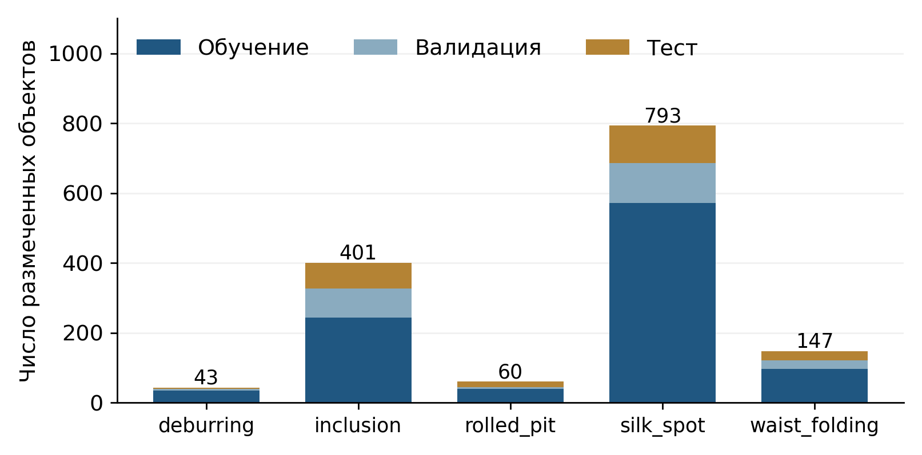
Рисунок 1 Распределение размеченных объектов по классам и выборкам

Дисбаланс и геометрия
Наиболее представленный класс silk_spot содержит 572 из 985 обучающих объектов, то есть 58,1 %. Для rolled_pit доступны только 40 обучающих объектов, а валидация содержит один кадр с четырьмя объектами этого класса. В тесте deburring представлен тремя объектами. При такой поддержке единичный успех или пропуск заметно меняет AP редкого класса, а усреднение mAP даёт ему тот же вес, что и крупному классу.
У 1032 из 1075 изображений размер составляет 2048 × 1000 пикселей. Остальные кадры отличаются по форме и масштабу. Включения часто занимают небольшую долю площади, в то время как складки и текстурные пятна могут быть протяжёнными. Медианная доля площади рамки inclusion в тесте составляет около 0,0033, то есть 0,33 %, а waist_folding — около 0,4195, то есть 41,95 %. Эти различия объясняют необходимость контроля разрешения и обработки нескольких масштабов признаков.
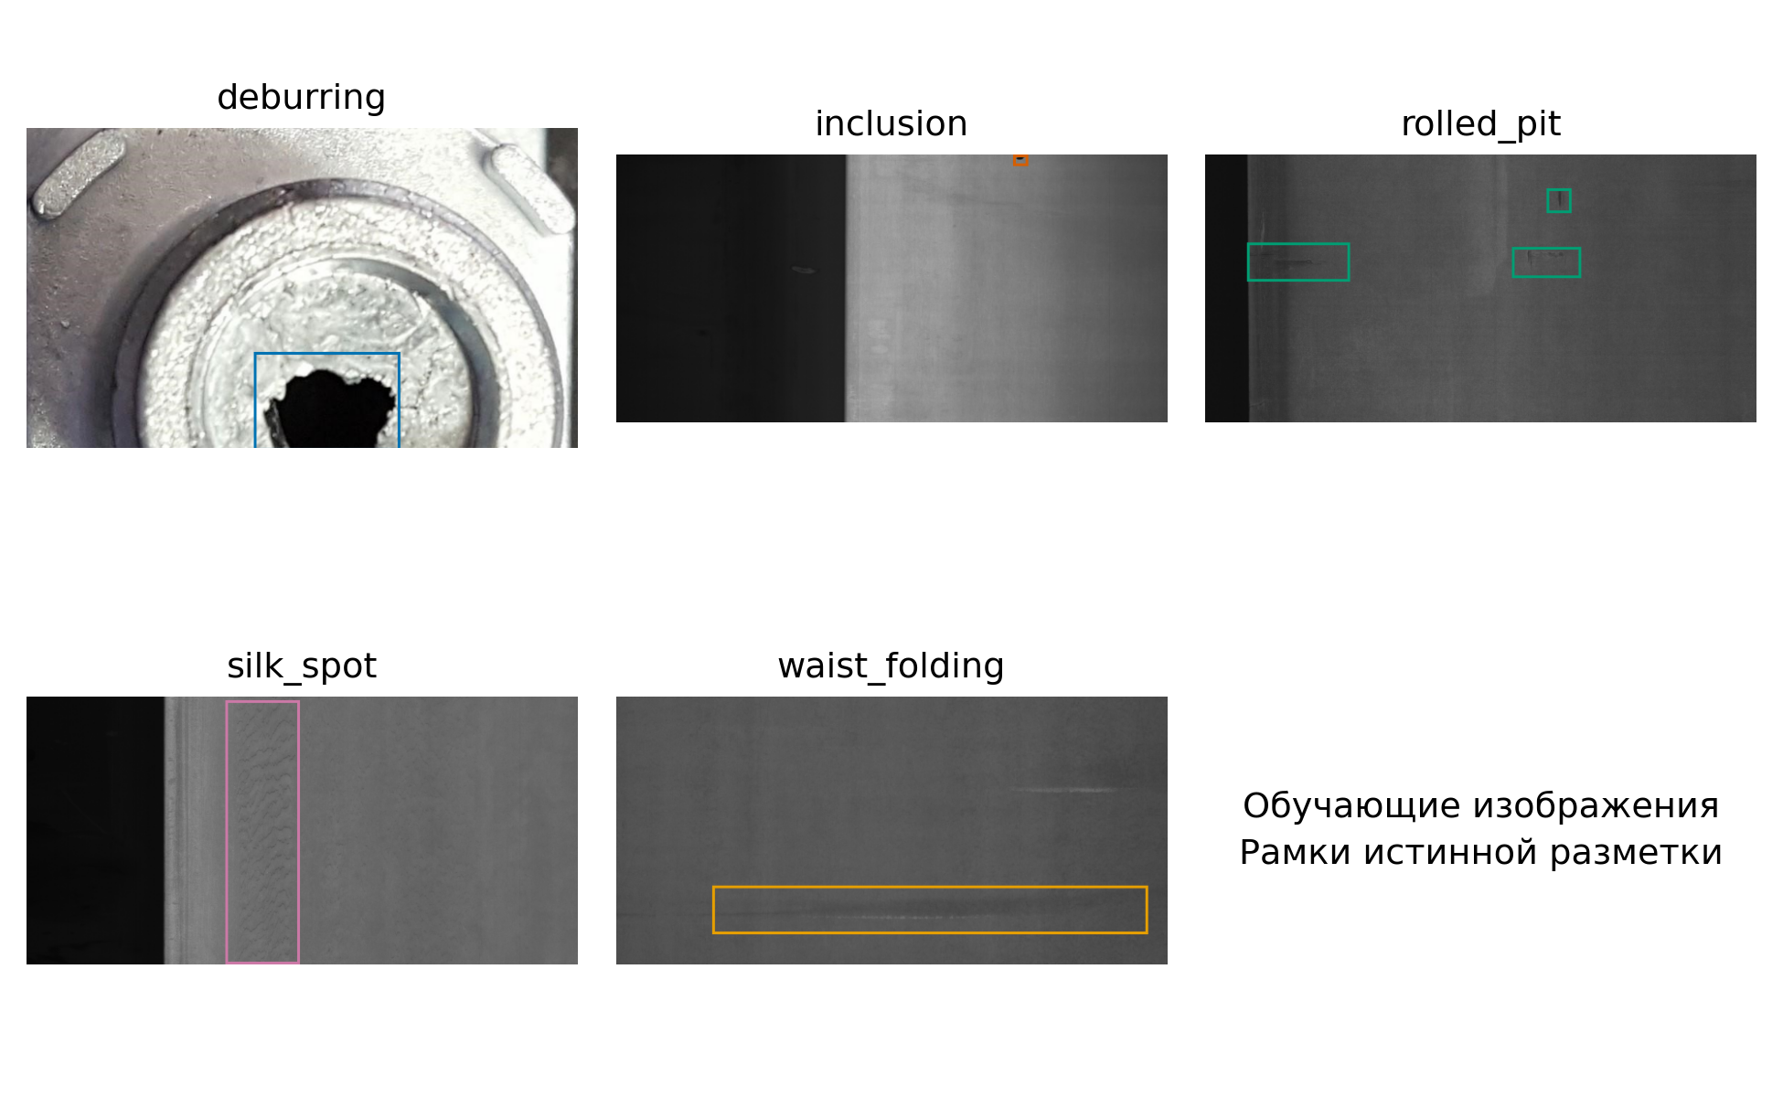
Рисунок 2 Примеры пяти классов train с исходными ограничивающими прямоугольниками

Проверка разметки и очистка
Проверены соответствие изображений и меток, допустимость идентификаторов классов, конечность координат и положительная площадь рамок. Для файлов и декодированных RGB-изображений вычислены SHA256. Точных дубликатов по байтам и по пикселям не обнаружено. Поиск близких, но не идентичных кадров не выполнялся, поэтому отсутствие точных дубликатов не доказывает независимость соседних снимков одной поверхности.
В обучающем изображении debur_img_003 обнаружена рамка, исходный XML которой содержит ymin = −1. Координата ограничена границей изображения ymin = 0; остальные пиксельные границы сохранены. Исправление затронуло одну обучающую метку и не изменило тестовую выборку. YOLO, Faster R-CNN и SSD были обучены до исправления; использованные DETR и EfficientDet — после него. Это различие зафиксировано в происхождении экспериментов и не скрывается в сравнении.

Изменение размеров нормализация и аугментации
Изображения переводятся в RGB. Изменение размера и нормализация выполняются средствами соответствующей реализации: YOLO получает letterbox 640 × 640 и масштабирование значений пикселей; Faster R-CNN использует native transform с короткой стороной 800 и ограничением длинной 1333; SSD — вход 300 × 300; DETR — короткую сторону 512 и длинную не более 1024; EfficientDet D0 — ResizePad 512 × 512. Пересчёт координат связан с тем же преобразованием изображения.
Среднее и стандартное отклонение пикселей рассчитаны только для train как часть анализа данных. Они не заменяют штатную нормализацию моделей. Для моделей с предобучением сохраняются настройки нормализации исходной реализации; это исключает необоснованное изменение условий переноса весов.
Аугментации применяются только при обучении. Базовые YOLO уже используют штатную аугментацию Ultralytics. В дополнительном запуске YOLOv8n явно заданы mixup = 0,1 и повороты до 10 градусов вместе с mosaic, отражением и изменениями HSV. EfficientDet использует горизонтальное отражение с вероятностью 0,5 и коэффициенты яркости и контраста в диапазоне 0,8–1,2. Валидация и тест не получают случайных преобразований.
При отражении изображения рамки изменяются тем же преобразованием. Например, для ширины W отражённые границы по X равны W − xmax и W − xmin. Яркость и контраст изменяют изображение, но сохраняют координаты. Аугментации создают варианты данных во время обучения, поэтому число исходных файлов train остаётся равным 752.

Методы и модели
Таблица 3 Архитектуры и начальные веса
Семейство | Реализация | Начальная инициализация
YOLOv8 | Ultralytics YOLOv8n и YOLOv8s | COCO pretrained
Faster R-CNN | Torchvision ResNet50 FPN | COCO V1; новая голова
SSD | Torchvision SSD300 VGG16 | С нуля, включая backbone
DETR | facebook/detr-resnet-50 | COCO; новая голова на 5 классов
EfficientDet | tf_efficientdet_d0 в effdet | COCO; class_net заменена на 5 классов
YOLOv8 выбран как основной одноэтапный подход с готовым циклом обучения и несколькими масштабами сети. Конфигурации n и s позволяют сравнить размер архитектуры при одинаковых числе эпох, разрешении и размере batch. Третий запуск сохраняет YOLOv8n и меняет аугментацию. Таким образом, семь запусков представляют пять семейств, а не семь независимых архитектур.
Faster R-CNN выбран как двухэтапный детектор, объединяющий RPN, ResNet50 и FPN [3, 7, 9]. Классификационный предиктор адаптирован к пяти классам и фону. SSD300 использует VGG16 и многомасштабные предсказания опорных рамок [6]. Его роль — сравнение с другим одноэтапным механизмом; отсутствие предобучения рассматривается как отдельная характеристика данного эксперимента.
DETR использует свёрточные признаки ResNet50 и трансформер для предсказания множества объектов [13]. EfficientDet D0 сочетает EfficientNet, BiFPN и головы классов и рамок [10, 11]. Оба эксперимента адаптированы к пяти классам. Для EfficientDet отдельно проверены соглашения библиотеки о координатах и диапазоне меток, поскольку несогласованный формат способен испортить обучение при формально корректном запуске.
Начальные COCO-веса представляют предобучение на другой задаче. После адаптации головы модель дообучается на train c5data2: вычисляет loss, получает градиенты и изменяет параметры. Таким образом, применение pretrained не означает использование готового результата для металлических дефектов. У SSD в данном проекте предобучение отсутствовало, поэтому все её параметры обучались с нуля.

Форматы рамок и классов
У разных библиотек различаются соглашения о данных. Torchvision получает XYXY и классы 1–5, поскольку ноль отведён фону. DETR получает COCO-аннотации через DetrImageProcessor и классы 0–4, а специальное состояние отсутствия объекта обрабатывает внутри модели. EfficientDet в обучении получает YXYX и классы 1–5. В итоговом экспорте все детекторы возвращают XYXY в пикселях исходного снимка и классы 0–4.

Постобработка предсказаний
Таблица 4 Входы и постобработка при общей оценке
Модель | Вход при оценке | NMS IoU | Макс рамок
YOLOv8 n / s / aug | 640 × 640 letterbox | 0,70 | 300
Faster R-CNN | Короткая 800, длинная ≤ 1333 | 0,70 | 300
SSD300 | 300 × 300 | 0,70 | 300
DETR | Короткая 512, длинная ≤ 1024 | Без NMS | 100
EfficientDet D0 | 512 × 512 ResizePad | 0,50 | 300
Общий оценщик обеспечивает одинаковые определения метрик, но сохраняется штатная постобработка разных архитектур. DETR не получает дополнительную NMS, а EfficientDet использует native NMS 0,50. Поэтому сравнение относится к полным детекторам с их выбранными входами и постобработкой. Выходные рамки ограничиваются границами исходного изображения; рамки нулевой площади исключаются. Уверенности ниже 0,001 не экспортируются.

Эксперименты

Первоначальная организация работы
Первоначальные инструкции из диалога с DeepSeek использованы для подготовки данных, локального обучения YOLO и экспериментов в Google Colab. Я запускал скрипты и сохранял результаты. После этих запусков на компьютере остались папки нескольких попыток YOLO, а из Colab были получены веса и истории loss. Эти файлы стали исходными материалами для последующей проверки проекта.
Папки yolo_baseline, yolo_baseline-2 и yolo_baseline-3 обозначают отдельные попытки запуска, а не три новых архитектуры. Для итоговой базовой YOLOv8n использован завершённый yolo_baseline-3 с файлами best.pt и results.csv. YOLOv8s соответствует yolo_small, а YOLOv8n с усиленной аугментацией соответствует yolo_augmented. Поэтому учитываются три эксперимента одного семейства YOLO.

Обучение YOLO на Windows
YOLOv8n и YOLOv8s обучались локально на Windows 11 с RTX 3050. Каждая конфигурация получила 50 эпох, imgsz = 640, batch = 16 и seed = 42. Изменение n на s увеличивает масштаб сети. Сравнение этих запусков позволяет проверить, помогло ли увеличение модели на выбранном наборе при одинаковой продолжительности обучения.
Во время первоначального запуска возникали проблемы с созданием процессов загрузчика данных в Windows. Код запуска был помещён под условие if __name__ == "__main__", а также добавлен multiprocessing.freeze_support(). Для устойчивого запуска использовался workers = 0. В историческом скрипте YOLOv8s также встречается workers = 4, поэтому одно значение не приписывается всем старым попыткам. В текущем общем обучающем интерфейсе используется workers = 0.
Отдельный запуск YOLOv8n изменял аугментацию: mixup = 0,1, degrees = 10, mosaic = 1,0, fliplr = 0,5, hsv_h = 0,015, hsv_s = 0,7 и hsv_v = 0,4. Mixup смешивает изображения и их разметку, mosaic объединяет фрагменты изображений, а поворот и отражение согласованно преобразуют рамки. Базовые YOLO также имеют штатные аугментации, поэтому эксперимент сравнивает базовую и усиленную схемы.

Первоначальные Faster R CNN и SSD в Colab
Faster R-CNN обучалась в Google Colab 10 эпох с batch = 4. Использована ResNet50 FPN с COCO-инициализацией, а выходная голова заменена под пять классов дефектов и фон. Оптимизатор SGD использовал learning rate 0,005, momentum 0,9 и weight decay 0,0005. Итоговые веса сохранены после последней эпохи.
SSD300 VGG16 обучалась там же 10 эпох с batch = 4. В рабочей конфигурации заданы weights = None и weights_backbone = None, то есть сеть, включая извлечение признаков, обучалась с нуля. Использованы AdamW, learning rate 0,0005, weight decay 0,0001 и ограничение нормы градиента 1,0. Это существенное отличие от моделей с предобучением и одна из причин осторожной интерпретации её результата.
В первоначальном Colab torch и NumPy получили seed один раз перед последовательным обучением моделей. Перед SSD состояние генераторов отдельно не сбрасывалось. Кроме того, старый цикл пропускал batch с нечисловой loss, не сохраняя отдельный счётчик пропусков. Поэтому полученные checkpoint можно повторно оценить, но полное повторение исторического обучения SSD по одному seed не гарантируется. Для новых запусков seed задаётся отдельно.

Исправление и повторное обучение DETR
Первоначальный DETR также запускался в Colab, но проверка обнаружила ошибку подготовки рамок: координаты делились на постоянное число 512, хотя исходные изображения имеют разные размеры. Нормировать X следует шириной изображения, а Y его высотой. Использование одинакового знаменателя могло нарушать положение и размеры целевых объектов. Старый checkpoint не включён в итоговое сравнение.
Для рабочего эксперимента подготовку заменили на DetrImageProcessor [20]. Из исходных XYXY формируются COCO-аннотации, processor согласованно меняет изображение и рамки, создаёт pixel_values и pixel_mask. Отдельная проверка сравнивает полученные нормированные CXCYWH с ожидаемыми значениями и проверяет orig_size. Начальные COCO-веса проверены, а классификатор создан для пяти классов.
Исправленный DETR обучен заново локально на RTX 3050: 10 эпох, фактический batch = 1, накопление градиентов на четырёх изображениях, AdamW. Learning rate основной части составляет 0,0001, backbone — 0,00001, weight decay — 0,0001, clipping — 0,1. Короткая сторона ограничена 512, длинная — 1024 пикселями. Лучшие веса выбраны после восьмой эпохи по максимальной val mAP50–95 = 0,0256, затем оценены на test.

Добавление EfficientDet D0
После проверки шести завершённых экспериментов учитывались четыре семейства: три варианта YOLO, Faster R-CNN, SSD и исправленный DETR. Чтобы сравнение охватывало пять разных семейств из задания, добавлена EfficientDet D0. Использована реализация tf_efficientdet_d0 библиотеки effdet 0.4.1 и начальные COCO-веса из репозитория автора [21]. Выходная class_net заменена под пять типов дефектов.
Перед обучением выполнена проверка загрузки весов и геометрии. Особое внимание уделено порядку YXYX при обучении, размеру исходного изображения и преобразованию классов 0–4 в 1–5. Три пробных прохода с backward подтвердили конечные значения loss и градиентов, при этом optimizer.step не выполнялся. По этим проходам расход памяти составил около 0,55 ГБ, что подтвердило возможность полного запуска на RTX 3050.
В первой попытке первая эпоха обучилась, но валидация остановилась на рамке у границы изображения. Из-за округления координата 234 возвращалась как 234,000015. Обработчик был исправлен: теперь все четыре координаты ограничиваются реальными границами, а рамки нулевой площади исключаются. Дополнительно checkpoint сохраняется сразу после обучения эпохи, до её валидации. Это позволяет после сбоя повторить валидацию без повторного обучения уже сохранённой эпохи.
В первой неудачной версии такого сохранения ещё не было, поэтому эпоху пришлось повторить. Успешный исправленный запуск прошёл 10 эпох. Фактический batch = 1 и gradient_accumulation = 4 дают четыре изображения на обновление оптимизатора. Использованы AdamW, learning rate 0,0003 для основной части и 0,00003 для backbone, weight decay 0,0001 и clipping 1,0. С восьмой эпохи learning rate уменьшалась в десять раз. AMP была отключена.
Лучшие веса EfficientDet выбраны после десятой эпохи по val mAP50–95 = 0,0762. После выбора рассчитаны test-метрики: mAP50 = 0,2078, mAP50–95 = 0,0731 и F1 = 0,2402. Тестовая выборка не использовалась для обновления весов или выбора checkpoint. При batch = 1 BatchNorm оставлена в штатном режиме, поэтому накопление градиентов не делает её статистику эквивалентной обучению с физическим batch = 4.

Среда и гиперпараметры завершённых экспериментов
Основная локальная среда — Windows, conda cv-project, Python 3.9.25 и NVIDIA RTX 3050 с 6 ГБ видеопамяти. Итоговая оценка всех семи моделей выполнена в этой среде. Установлены PyTorch 2.5.1+cu121, torchvision 0.20.1+cu121, Ultralytics 8.4.163, transformers 4.44.2, timm 1.0.9 и effdet 0.4.1. Faster R-CNN и SSD первоначально обучены в Google Colab; их checkpoint затем перенесены для общей тестовой оценки.
Для каждого запуска сохраняются используемая конфигурация, сведения о среде, SHA256 checkpoint, история обучения, test manifest, истинная разметка, предсказания, метрики, графики и примеры обнаружений. Manifest включает хеши изображений и меток, что позволяет проверить неизменность теста. Файлы обучения и оценки разделены; режим eval использует уже обученные веса.
Таблица 5 Продолжительность обучения и выбор весов
Эксперимент | Эпохи | Batch | Накопл. | Выбор checkpoint
YOLOv8n | 50 | 16 | Штатно | best.pt по val
YOLOv8s | 50 | 16 | Штатно | best.pt по val
YOLOv8n aug | 50 | 16 | Штатно | best.pt по val
Faster R-CNN | 10 | 4 | Нет | Последняя эпоха
SSD300 | 10 | 4 | Нет | Последняя эпоха
DETR | 10 | 1 | 4 | Val mAP50–95; эпоха 8
EfficientDet D0 | 10 | 1 | 4 | Val mAP50–95; эпоха 10
Таблица 6 Настройки оптимизации
Модель | Оптимизатор | Learning rate | Weight decay
YOLOv8 n / s / aug | Штатный выбор Ultralytics | Расписание из results.csv | Штатная конфигурация
Faster R-CNN | SGD; momentum 0,9 | 0,005 | 0,0005
SSD300 | AdamW | 0,0005 | 0,0001
DETR | AdamW | Голова 0,0001; backbone 0,00001 | 0,0001
EfficientDet D0 | AdamW | Голова 0,0003; backbone 0,00003 | 0,0001
В исторических YOLO-запусках оптимизатор и накопление градиентов явно не задавались в вызове model.train; точные значения learning rate по эпохам сохранены в results.csv. Для Faster R-CNN используется SGD, для SSD — AdamW и ограничение нормы градиента 1,0. У DETR clipping равен 0,1. У EfficientDet clipping равен 1,0; с восьмой эпохи learning rate обеих групп параметров уменьшается в десять раз. Эти настройки описывают фактически выполненные запуски и не заменяются позднейшими значениями по умолчанию.

Динамика обучения
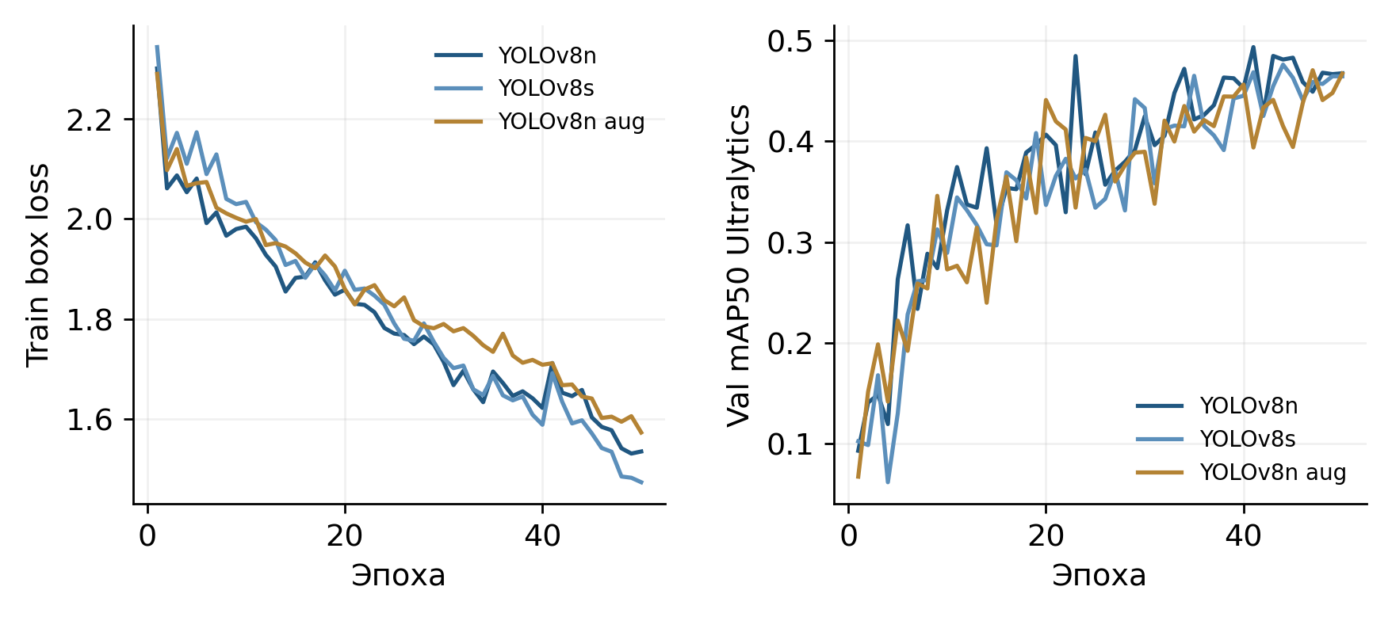
Рисунок 3 Train box loss и val mAP50 трёх экспериментов YOLO
У всех YOLO-запусков train box loss уменьшается за 50 эпох. Значения валидационной mAP50 на рисунке 3 взяты из штатных CSV Ultralytics. Они описывают процесс обучения и не заменяют итоговую тестовую mAP, рассчитанную общим оценщиком. Колебания val-кривых особенно существенны при малой поддержке редких классов.
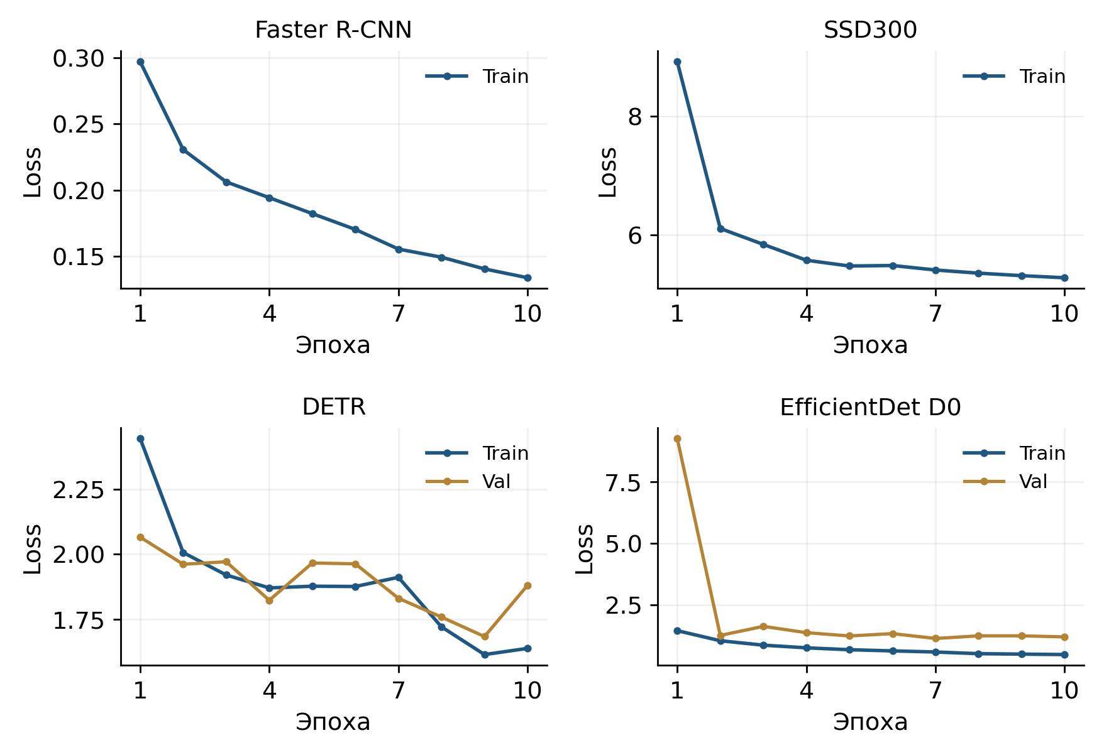
Рисунок 4 Train loss Faster R-CNN SSD DETR и EfficientDet
Loss Faster R-CNN уменьшается примерно с 0,297 до 0,134, SSD — с 8,916 до 5,273. У DETR train loss снижается с 2,445 до 1,638, у EfficientDet — с 1,455 до 0,485. Численные уровни loss между архитектурами несопоставимы: функции и веса компонентов различаются. У старых Faster R-CNN и SSD сохранена только train loss; валидационные линии для них не добавляются. Снижение train loss само по себе не доказывает высокое качество детекции.
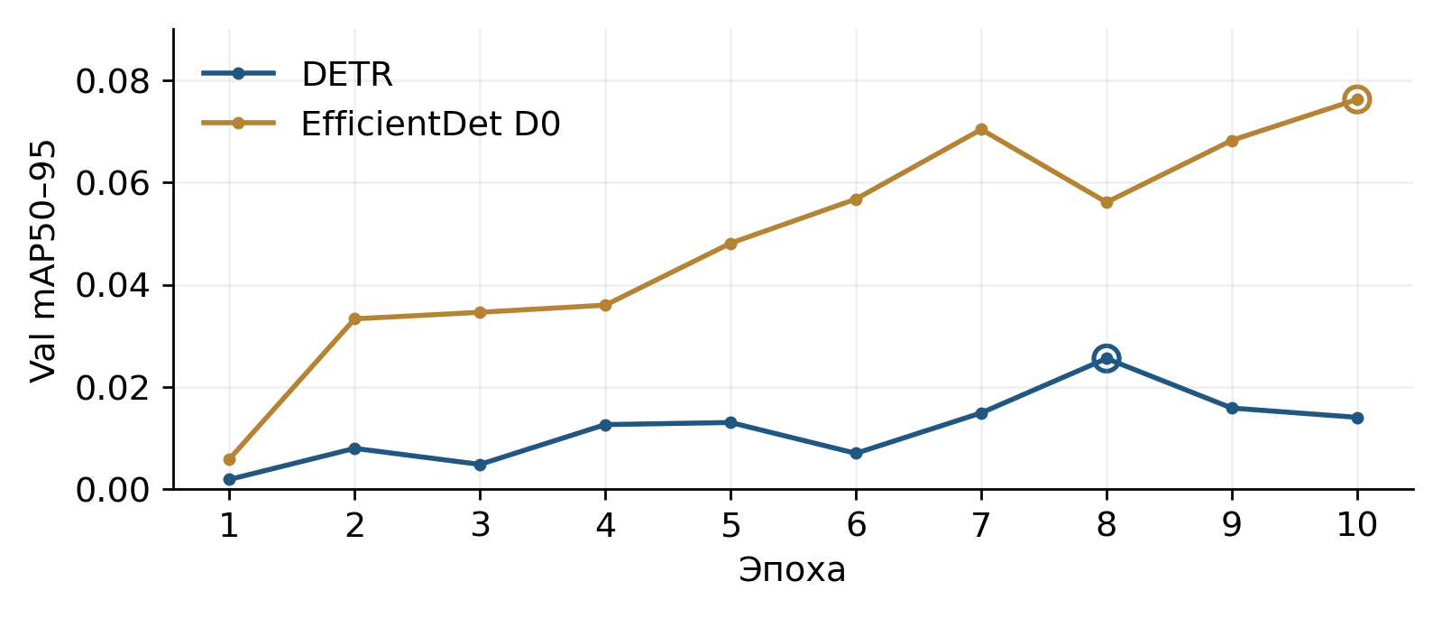
Рисунок 5 Val mAP50–95 DETR и EfficientDet с выбранными эпохами
DETR достигает лучшей валидационной mAP50–95 0,0256 на восьмой эпохе, после чего показатель снижается. EfficientDet достигает 0,0762 на десятой эпохе; она выбрана по заранее заданному валидационному критерию. Итоговый test оценивается для сохранённых checkpoint после выбора, а не служит критерием продолжения обучения.

Общая оценка и проверка воспроизводимости
Первоначальная сводка не давала общего сравнения: у YOLO имелись показатели из штатного процесса обучения, а у Faster R-CNN, SSD и старого DETR прежде всего были сохранены loss. Уменьшение loss не заменяет mAP, Precision и Recall. Поэтому позже для каждого рабочего checkpoint выполнена единая оценка на одной test-выборке из 162 изображений и 226 объектов.
Предсказания всех моделей приведены к исходному XYXY, классам 0–4 и одному формату JSON. Для Precision, Recall и F1 используется confidence = 0,25 и IoU = 0,50, для AP сохраняются предсказания начиная с confidence = 0,001. Сравниваются агрегированные метрики, показатели каждого класса и числа TP, FP и FN. Сохранены ground_truth, predictions и test_manifest, поэтому показатели можно пересчитать без повторного запуска нейросетей.
Для общей GPU-оценки зафиксированы cuDNN deterministic = True, benchmark = False и режим float32. Глобальный deterministic_algorithms остаётся False; настройки TF32 также сохранены в конфигурации. Эти меры описывают контролируемую среду, но не гарантируют побитовое совпадение на любой другой аппаратной и программной платформе.
Во время проверки выявлена чувствительность вывода SSD к настройке cuDNN deterministic. Историческая mAP50 0,023408 получена при прежней настройке; в текущем явно заданном протоколе она составляет 0,035485. Оба варианта отдельно воспроизведены, checkpoint не менялся. В итоговое сравнение включён текущий общий протокол; версия выбрана по фиксации среды, а не по лучшему тестовому значению.
При добавлении EfficientDet проверщик сначала требовал побитового совпадения всех координат. У 17 из 21 478 рамок возникли различия не более 0,000031 пикселя. Число, порядок, классы и confidence совпали, как и все итоговые и поклассовые метрики. Поэтому для координат установлен абсолютный допуск 0,0001 пикселя, а метрики проверяются отдельно. Последняя сверка завершилась без обучения и без повторной инференции, используя сохранённые результаты.
Финальный запуск семи детекторов и отдельный пересчёт сохранённых предсказаний завершились без ошибок. Агрегированные и поклассовые метрики всех семи моделей совпали точно.

Единая структура кода
Рабочий код объединён в модули src; YAML используют пути относительно корня проекта. main.py поддерживает --model, --mode train/eval и --config. Режим train создаёт новый эксперимент и обновляет веса, eval оценивает существующий checkpoint. Семь итоговых весов и их происхождение перечислены в experiment_provenance.json. Исторические файлы с G:/Project и /content сохранены в материалах запусков.

Результаты
Таблица 7 содержит результаты общего оценщика на одних и тех же 162 изображениях и 226 истинных объектах. Все значения принадлежат тестовой выборке. В столбцах Precision, Recall и F1 используется micro-усреднение при confidence = 0,25 и IoU = 0,50. Округление до четырёх знаков применяется только для представления.
Таблица 7 Итоговые test-метрики семи экспериментов
Модель | mAP50 | mAP50–95 | Precision | Recall | F1
YOLOv8n | 0,4991 | 0,2111 | 0,5268 | 0,5221 | 0,5244
YOLOv8s | 0,5157 | 0,1848 | 0,5581 | 0,5310 | 0,5442
YOLOv8n aug | 0,4250 | 0,1791 | 0,5347 | 0,4779 | 0,5047
Faster R-CNN | 0,4840 | 0,2060 | 0,1946 | 0,7345 | 0,3077
SSD300 VGG16 | 0,0355 | 0,0112 | 0,0988 | 0,1416 | 0,1164
DETR ResNet50 | 0,0654 | 0,0287 | 0,0545 | 0,2080 | 0,0863
EfficientDet D0 | 0,2078 | 0,0731 | 0,3258 | 0,1903 | 0,2402
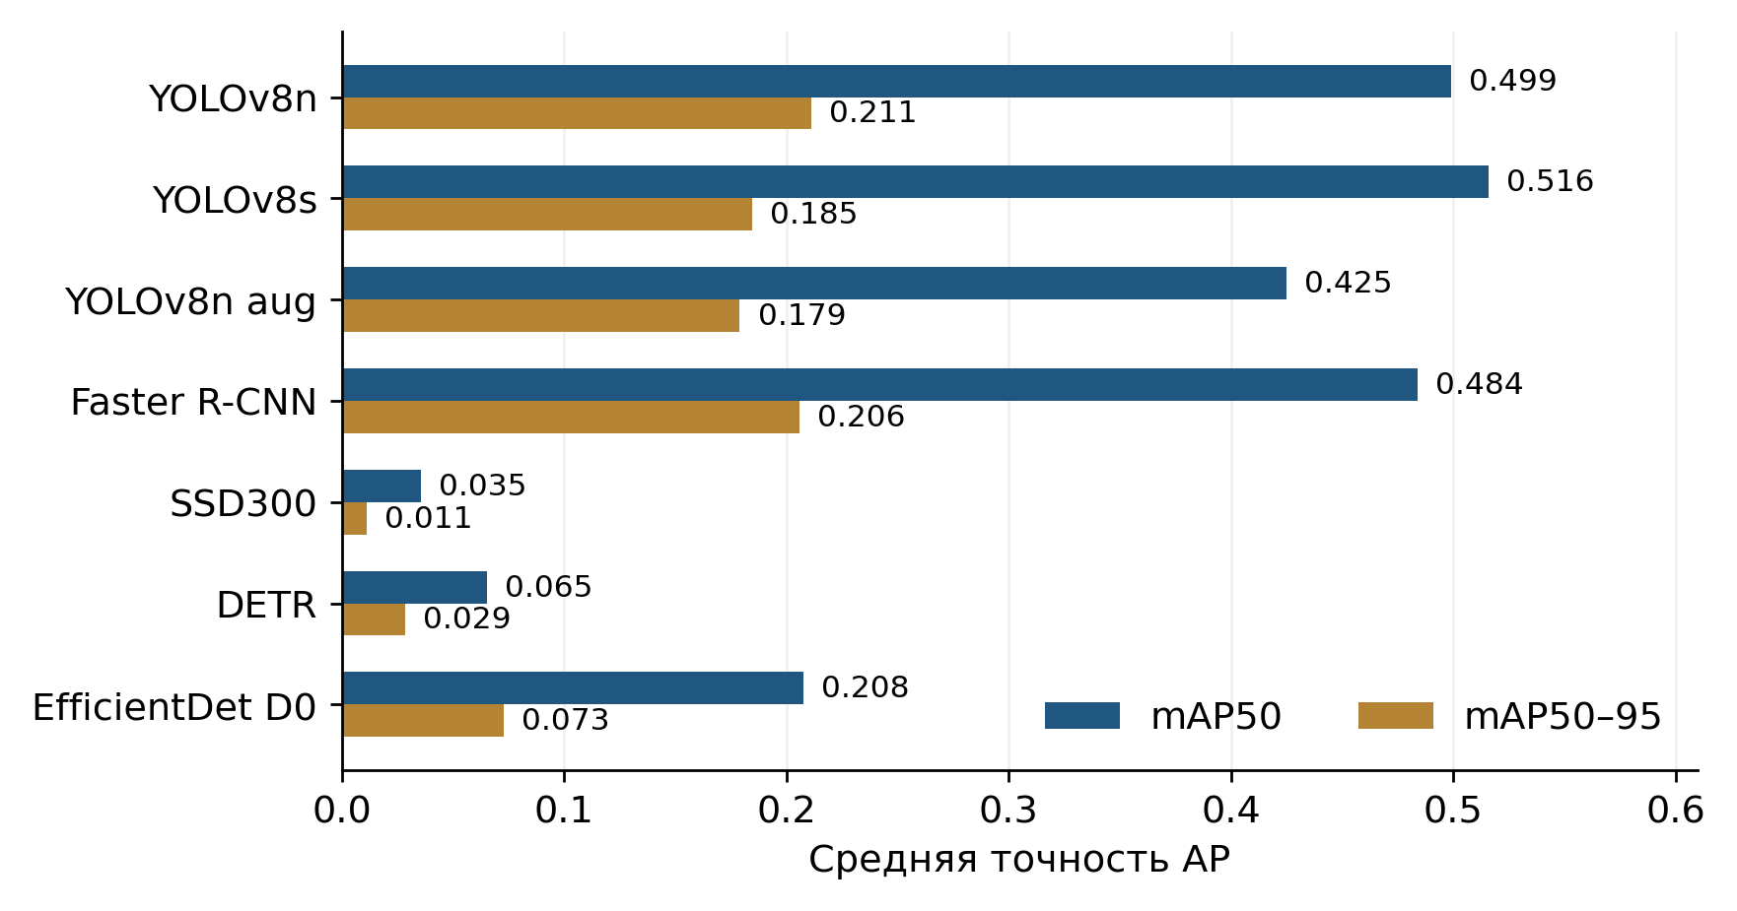
Рисунок 6 Сравнение mAP50 и mAP50–95 семи экспериментов
YOLOv8s показывает наибольшие mAP50 = 0,516 и F1 = 0,544. У YOLOv8n лучшая mAP50–95 = 0,211, тогда как у YOLOv8s она равна 0,185. Следовательно, увеличение размера сети в этом запуске улучшило обнаружение при IoU = 0,50 и баланс Precision–Recall, но не улучшило строгое совпадение границ. Преимущество YOLOv8s по mAP50 над baseline составляет 0,0166 абсолютного значения, или 1,66 процентного пункта.
Таблица 8 Число правильных рамок ложных срабатываний и пропусков
Модель | TP | FP | FN
YOLOv8n | 118 | 106 | 108
YOLOv8s | 120 | 95 | 106
YOLOv8n aug | 108 | 94 | 118
Faster R-CNN | 166 | 687 | 60
SSD300 VGG16 | 32 | 292 | 194
DETR ResNet50 | 47 | 816 | 179
EfficientDet D0 | 43 | 89 | 183
Faster R-CNN даёт 166 TP и 60 FN, но также 687 FP. YOLOv8s даёт 120 TP, 95 FP и 106 FN. Разница показывает практический выбор между меньшим числом пропусков и большей нагрузкой на проверку ложных тревог. Настройку рабочего порога для реального контроля следует выполнять на отдельной валидационной выборке с учётом цены ошибок.

Влияние аугментации
YOLOv8n aug имеет mAP50 = 0,425 против 0,499 у базового YOLOv8n. Разница составляет −0,0741, или −7,41 процентного пункта. F1 уменьшается с 0,524 до 0,505, а Recall — с 0,522 до 0,478. Таким образом, выбранное усиление аугментации не улучшило суммарное тестовое качество этого запуска.
Одновременно изменение не является одинаковым для всех классов. Например, F1 silk_spot у augmented-запуска равна 0,612, у baseline — 0,579, тогда как F1 deburring уменьшается до нуля при фиксированном пороге. Возможная причина — несоответствие части преобразований структуре некоторых дефектов, однако один запуск не позволяет отделить эту гипотезу от случайности обучения и различий редких примеров. Для проверки требуется серия запусков и раздельное варьирование mixup и поворотов.

Поклассовые результаты
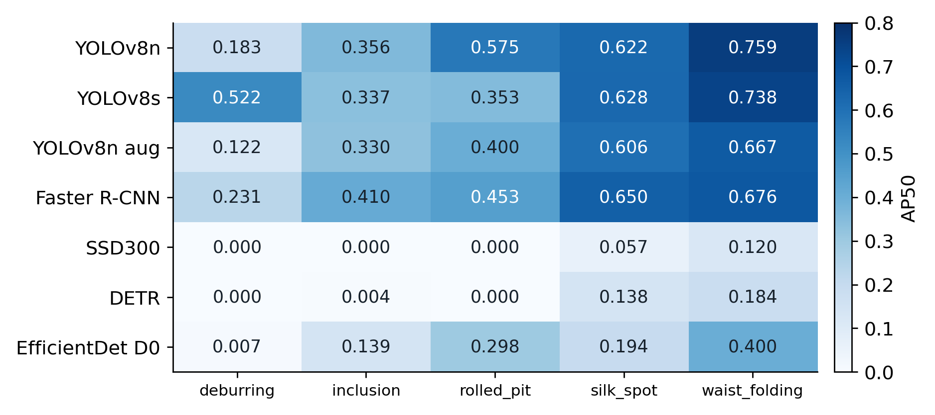
Рисунок 7 AP50 по классам для семи экспериментов
У YOLOv8s наибольшая AP50 получена для waist_folding — 0,738; для silk_spot она равна 0,628. Для inclusion и rolled_pit значения составляют 0,337 и 0,353. У Faster R-CNN AP50 inclusion достигает 0,410, а silk_spot — 0,650. У YOLOv8n AP50 rolled_pit выше и составляет 0,575, но результат опирается всего на 16 тестовых объектов.
AP50 deburring у YOLOv8s равна 0,522, но класс представлен лишь тремя объектами. Одно изменение сопоставления влияет на треть поддерживаемых объектов этого класса. Поскольку mAP усредняет классы с равными весами, нестабильность редких классов заметно влияет на общий показатель. Micro-F1 дополнительно показывает качество по суммарному количеству объектов, но не заменяет анализ каждого класса.

Precision Recall и ошибки YOLOv8s
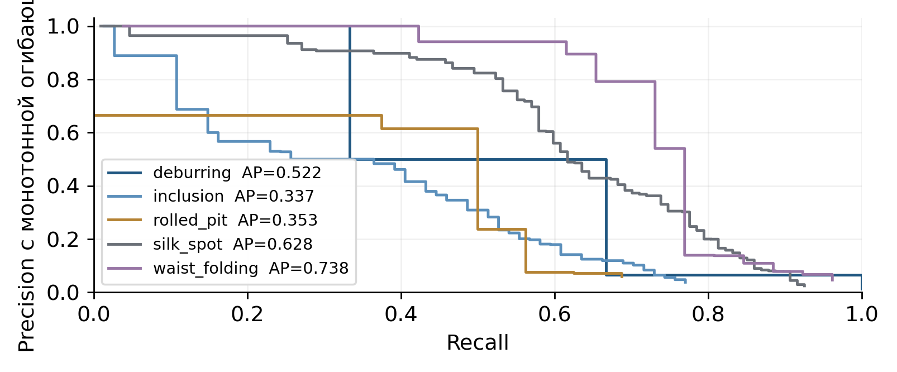
Рисунок 8 PR-кривые YOLOv8s по тестовым предсказаниям при IoU 0,50
На рисунке 8 показана монотонная огибающая Precision для каждого класса. Высокая AP50 waist_folding соответствует более благоприятному соотношению точности и полноты, чем у inclusion. Кривые отражают изменение набора принятых обнаружений при снижении confidence. Они служат анализу результата; новый рабочий порог по тесту не выбирается.
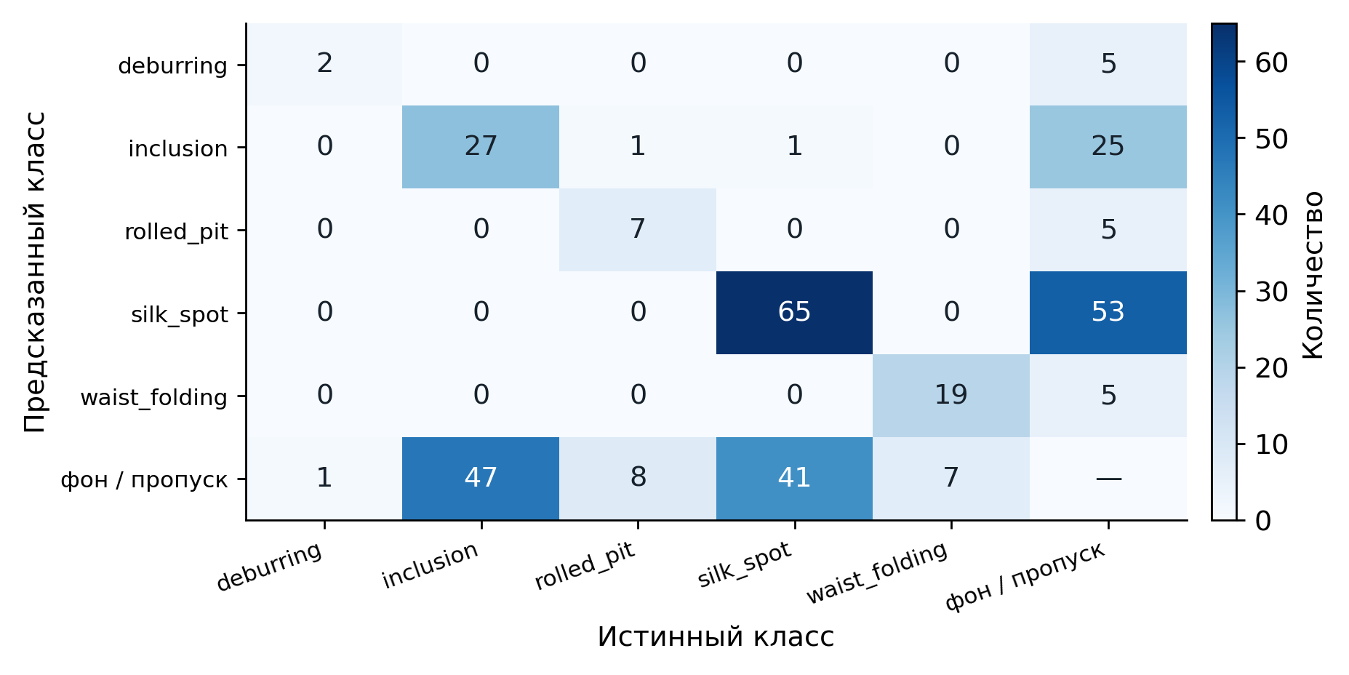
Рисунок 9 Диагностическая матрица ошибок YOLOv8s при confidence 0,25 и IoU 0,50
В матрице столбцы обозначают истинный класс, строки — предсказанный. Сначала выполняется сопоставление правильного класса по алгоритму общего оценщика, затем среди оставшихся рамок ищутся пересечения IoU ≥ 0,50 для выявления ошибок класса. Несопоставленные предсказания записываются в столбец фона; несопоставленные истинные объекты — в строку пропусков. Ячейка фон–фон не вычисляется. Такой порядок сохраняет проверенные TP и не подменяет основной алгоритм оценки.
На диагонали матрицы 120 TP. Две рамки inclusion сопоставлены с объектами других классов: одна с rolled_pit, одна с silk_spot. Остальные ошибки включают 93 несопоставленные предсказанные рамки и 104 несопоставленных истинных объекта; вместе с двумя ошибками класса это даёт 95 FP и 106 FN. Несопоставленная рамка может указывать на фон, повторное обнаружение или недостаточный IoU, поэтому столбец фона не означает только распознавание чистой поверхности как дефекта.
Пять иллюстраций в приложении А выбраны детерминированно по одному тестовому изображению каждого класса. Зелёным показана истинная разметка, красным — предсказания при confidence ≥ 0,25. Эти примеры помогают увидеть форму ошибок, но не являются случайной выборкой и не заменяют сводные метрики.

Обсуждение
Выполненные результаты поддерживают выбор YOLOv8s как основной конфигурации для дальнейшей работы, если приоритетом служат mAP50 и F1 при заданном пороге. YOLOv8n предпочтителен по mAP50–95 в этой серии. Faster R-CNN полезен как вариант с высокой полнотой, но его большое число FP требует отдельной настройки рабочего режима на валидационных данных. Для промышленного внедрения одной оценки на c5data2 недостаточно.
Низкий результат SSD может быть связан с обучением с нуля, десятью эпохами и разрешением 300 × 300, при котором мелкие включения теряют детали. Низкий результат DETR согласуется с ограниченным временем адаптации и малым набором, а длительное обучение является известной особенностью исходной архитектуры [13]. У EfficientDet возможное влияние оказывают разрешение 512, новая голова и BatchNorm с фактическим batch = 1. Эти объяснения являются гипотезами: эксперимент не изолирует каждую причину.
Главное ограничение сравнительного дизайна — разные условия. YOLO обучался 50 эпох, остальные модели — 10; большинство использует предобучение, SSD — нет. Различаются разрешения, правила выбора checkpoint и устройства исторического обучения. Поэтому таблица результатов ранжирует конкретные обученные конфигурации и не доказывает общего превосходства одного механизма детекции над другим.
Набор мал и несбалансирован. Для deburring в тесте доступны три объекта; для rolled_pit в валидации только один кадр. Проверка близких дубликатов и разделение по производственным сериям не выполнялись. Файлы с одинаковыми пикселями отсутствуют, однако соседние кадры могут оставаться похожими. Интервалы неопределённости, повторные seed и проверка на внешнем наборе не рассчитаны.
Все изображения содержат дефекты. Полученные FP описывают ошибки обнаружения внутри таких изображений, но не дают независимой оценки доли ложных тревог на полностью чистой продукции. Для выбора режима контроля нужны чистые изображения, другие партии материала, условия освещения и согласованная цена пропуска дефекта. Скорость inference и потребление памяти также требуют отдельного измерения по одинаковому протоколу; по времени работы экспортирующего pipeline нельзя выводить FPS.
Следующий этап экспериментов должен выровнять начальные веса и бюджет обучения, добавить несколько seed, проверить близкие кадры, увеличить поддержку редких классов и расширить перебор аугментаций. Для DETR и EfficientDet полезны более длинное обучение и сравнение вариантов обработки изображений. Для всех моделей следует выбирать пороги на val, а итоговую проверку проводить на новом независимом test, чтобы повторные решения не использовали текущую тестовую выборку.
В проекте использованы отражение, изменения цвета и контраста, mosaic, mixup и повороты. Отдельный эксперимент с random crop не проводился. В приложении оставлено поле для фактической ссылки GitHub, поскольку адрес опубликованного репозитория ещё не указан.

Заключение
Реализован полный цикл детекции и классификации пяти типов дефектов металлической поверхности: от проверки данных и подготовки входов до обучения, общего экспорта предсказаний и анализа ошибок. Проведено семь экспериментов с пятью семействами моделей. Подготовлены истории обучения, тестовые метрики, поклассовые результаты, PR-кривые и примеры обнаружений. Независимый пересчёт сохранённых предсказаний подтвердил метрики всех моделей.
На тестовой выборке из 162 изображений и 226 объектов YOLOv8s получил лучшие mAP50 = 0,516 и F1 = 0,544. YOLOv8n достиг лучшей mAP50–95 = 0,211; Faster R-CNN — лучшей Recall = 0,735. Усиленная схема аугментации YOLOv8n в одном выполненном запуске снизила mAP50 с 0,499 до 0,425. Эти различия показывают необходимость выбирать критерий качества до настройки рабочего режима.
Для дальнейшего развития выбран YOLOv8s как конфигурация с лучшим балансом Precision–Recall при фиксированном пороге. При этом 106 из 226 истинных объектов остаются пропущенными, поэтому текущий результат нельзя считать достаточным основанием для автономного промышленного контроля. Приоритетные направления развития — расширение редких классов, выравнивание условий обучения, повторные эксперименты и проверка на независимых производственных данных.
Практический результат включает подготовленную разметку, обученные модели, общий интерфейс запуска и файлы для независимого пересчёта. Первоначальное обучение YOLO, Faster R-CNN и SSD сохранено как часть единого проекта, а некорректный старый DETR заменён исправленным экспериментом. Добавление EfficientDet обеспечило сравнение пяти разных семейств. В отчёте и презентации используются метрики общей test-оценки, а графики обучения подписаны как train или val.

Список использованных источников
1. Zhao Z.-Q., Zheng P., Xu S.-T., Wu X. Object Detection with Deep Learning: A Review. arXiv:1807.05511, 2018.
https://arxiv.org/abs/1807.05511
2. Girshick R. Fast R-CNN. ICCV, 2015. Препринт arXiv:1504.08083.
https://arxiv.org/abs/1504.08083
3. Ren S., He K., Girshick R., Sun J. Faster R-CNN: Towards Real-Time Object Detection with Region Proposal Networks. arXiv:1506.01497, 2015.
https://arxiv.org/abs/1506.01497
4. Redmon J., Divvala S., Girshick R., Farhadi A. You Only Look Once: Unified, Real-Time Object Detection. arXiv:1506.02640, 2015.
https://arxiv.org/abs/1506.02640
5. Redmon J., Farhadi A. YOLO9000: Better, Faster, Stronger. arXiv:1612.08242, 2016.
https://arxiv.org/abs/1612.08242
6. Liu W., Anguelov D., Erhan D. et al. SSD: Single Shot MultiBox Detector. ECCV, 2016. DOI 10.1007/978-3-319-46448-0_2.
https://arxiv.org/abs/1512.02325
7. Lin T.-Y., Dollár P., Girshick R. et al. Feature Pyramid Networks for Object Detection. arXiv:1612.03144, 2016.
https://arxiv.org/abs/1612.03144
8. Lin T.-Y., Goyal P., Girshick R., He K., Dollár P. Focal Loss for Dense Object Detection. arXiv:1708.02002, 2017.
https://arxiv.org/abs/1708.02002
9. He K., Zhang X., Ren S., Sun J. Deep Residual Learning for Image Recognition. arXiv:1512.03385, 2015.
https://arxiv.org/abs/1512.03385
10. Tan M., Le Q. V. EfficientNet: Rethinking Model Scaling for Convolutional Neural Networks. arXiv:1905.11946, 2019.
https://arxiv.org/abs/1905.11946
11. Tan M., Pang R., Le Q. V. EfficientDet: Scalable and Efficient Object Detection. CVPR, 2020. Препринт arXiv:1911.09070.
https://arxiv.org/abs/1911.09070
12. Vaswani A., Shazeer N., Parmar N. et al. Attention Is All You Need. arXiv:1706.03762, 2017.
https://arxiv.org/abs/1706.03762
13. Carion N., Massa F., Synnaeve G. et al. End-to-End Object Detection with Transformers. arXiv:2005.12872, 2020.
https://arxiv.org/abs/2005.12872
14. Lin T.-Y., Maire M., Belongie S. et al. Microsoft COCO: Common Objects in Context. arXiv:1405.0312, 2014.
https://arxiv.org/abs/1405.0312
15. Shorten C., Khoshgoftaar T. M. A survey on Image Data Augmentation for Deep Learning. Journal of Big Data. 2019. Vol. 6. Article 60. DOI 10.1186/s40537-019-0197-0.
https://doi.org/10.1186/s40537-019-0197-0
16. Tabernik D., Šela S., Skvarč J., Skočaj D. Segmentation-based deep-learning approach for surface-defect detection. Journal of Intelligent Manufacturing. 2020. Vol. 31. P. 759–776. DOI 10.1007/s10845-019-01476-x.
https://doi.org/10.1007/s10845-019-01476-x
17. niclinn. Metal Surface Defects Dataset c5data2. Kaggle. Электронный ресурс. Дата обращения 11.10.2026.
https://www.kaggle.com/datasets/niclinn/c5data2
18. Ultralytics. Explore Ultralytics YOLOv8. Документация. Электронный ресурс. Дата обращения 11.10.2026.
https://docs.ultralytics.com/models/yolov8/
19. MVTec Software GmbH. MVTec AD Industrial Anomaly Detection Dataset. Официальная страница. Дата обращения 11.10.2026.
https://www.mvtec.com/research-teaching/datasets/mvtec-ad
20. Hugging Face. DETR и DetrImageProcessor. Документация Transformers 4.44.2. Дата обращения 11.10.2026.
https://huggingface.co/docs/transformers/v4.44.2/en/model_doc/detr
21. Wightman R. efficientdet-pytorch. Реализация и предобученные веса EfficientDet. Репозиторий автора. Дата обращения 11.10.2026.
https://github.com/rwightman/efficientdet-pytorch

Приложение А Примеры предсказаний
Показаны тестовые изображения YOLOv8s по одному представителю каждого класса. Зелёные рамки обозначают истинную разметку, красные — предсказания при confidence ≥ 0,25. Примеры выбраны по порядку manifest, а не по успешности обнаружения. Это иллюстрации отдельных случаев, а не замена общей test-оценки.
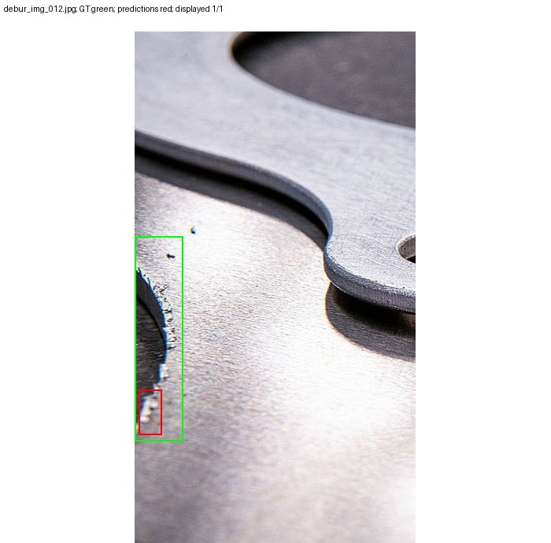
Рисунок А1 Deburring Неполное покрытие истинной рамки
Рамка модели покрывает лишь часть размеченной области. Даже при верном классе недостаточное пересечение может дать FP для предсказания и FN для истинного дефекта.
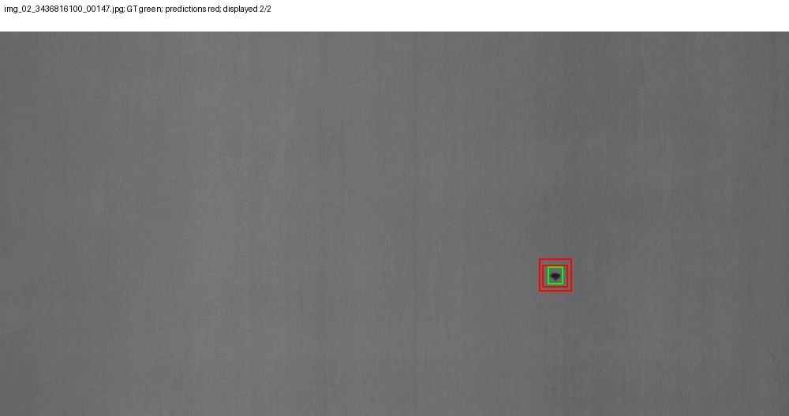
Рисунок А2 Inclusion Обнаружение небольших дефектов
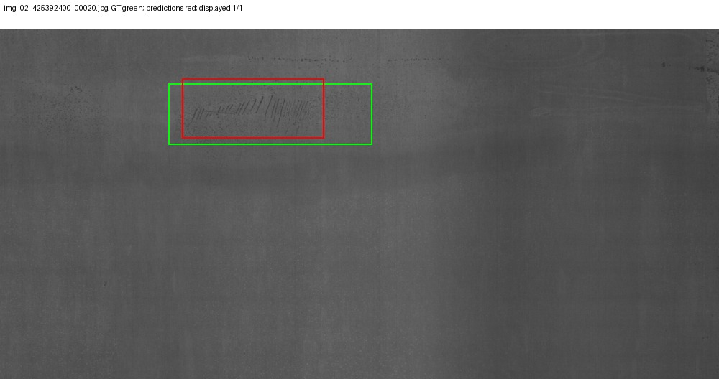
Рисунок А3 Rolled pit Различие границ рамок
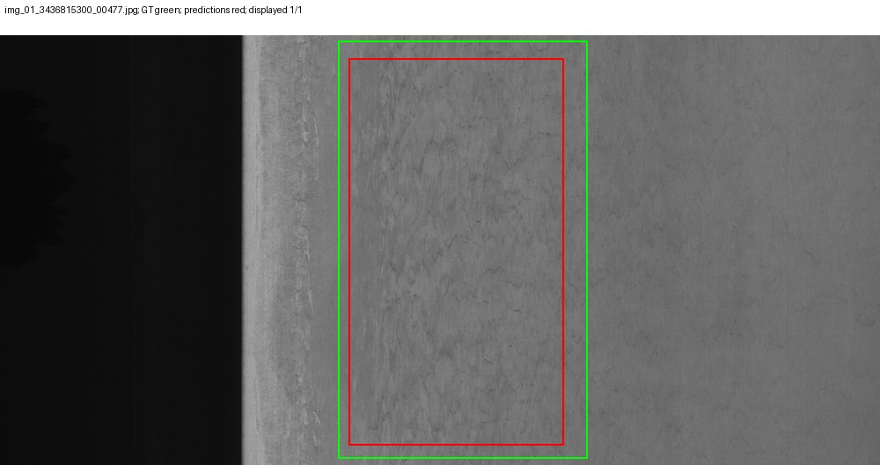
Рисунок А4 Silk spot Обнаружение протяжённого пятна
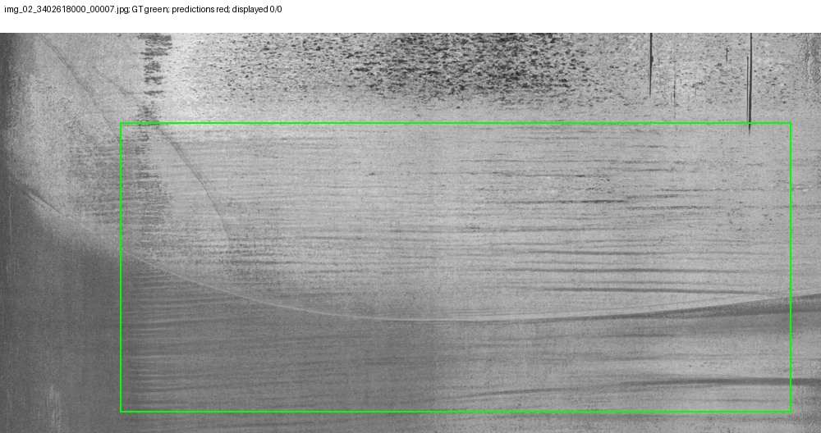
Рисунок А5 Waist folding Пропуск складки при заданном confidence

Приложение Б Графики каждого эксперимента
Для каждого из семи запусков приведены сохранённые графики обучения и тестовых показателей по классам. У YOLO валидационные метрики получены штатным оценщиком Ultralytics. У Faster R-CNN и SSD сохранена только train loss. У исправленных DETR и EfficientDet лучшая эпоха выбиралась по val mAP50–95. Общая таблица результатов использует отдельный единый оценщик test.

YOLOv8n
Test: mAP50 = 0,4991, mAP50–95 = 0,2111, Precision = 0,5268, Recall = 0,5221, F1 = 0,5244. TP = 118, FP = 106, FN = 108.
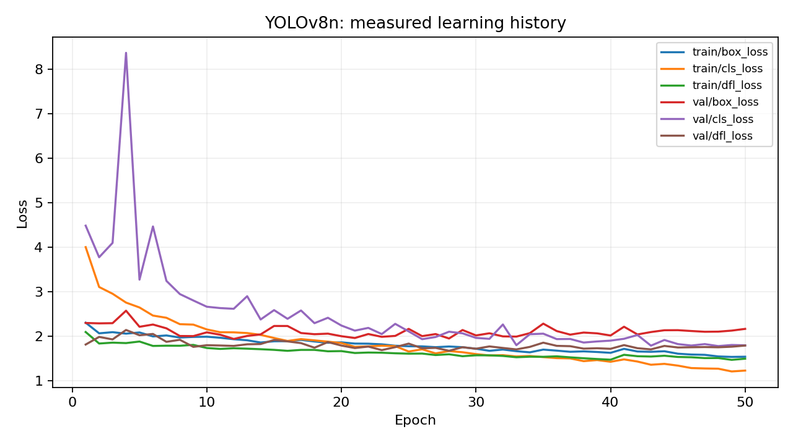
Рисунок Б1а История обучения YOLOv8n
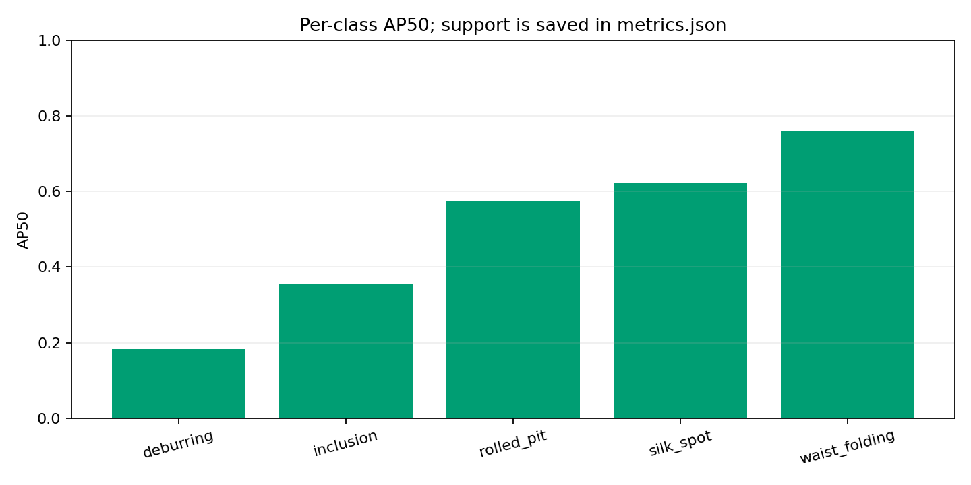
Рисунок Б1б Тестовая AP50 по классам YOLOv8n

YOLOv8s
Test: mAP50 = 0,5157, mAP50–95 = 0,1848, Precision = 0,5581, Recall = 0,5310, F1 = 0,5442. TP = 120, FP = 95, FN = 106.
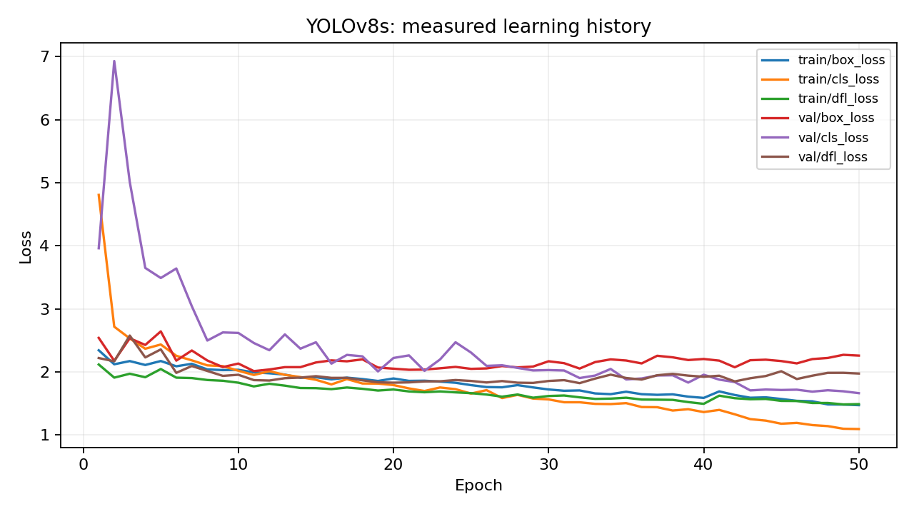
Рисунок Б2а История обучения YOLOv8s
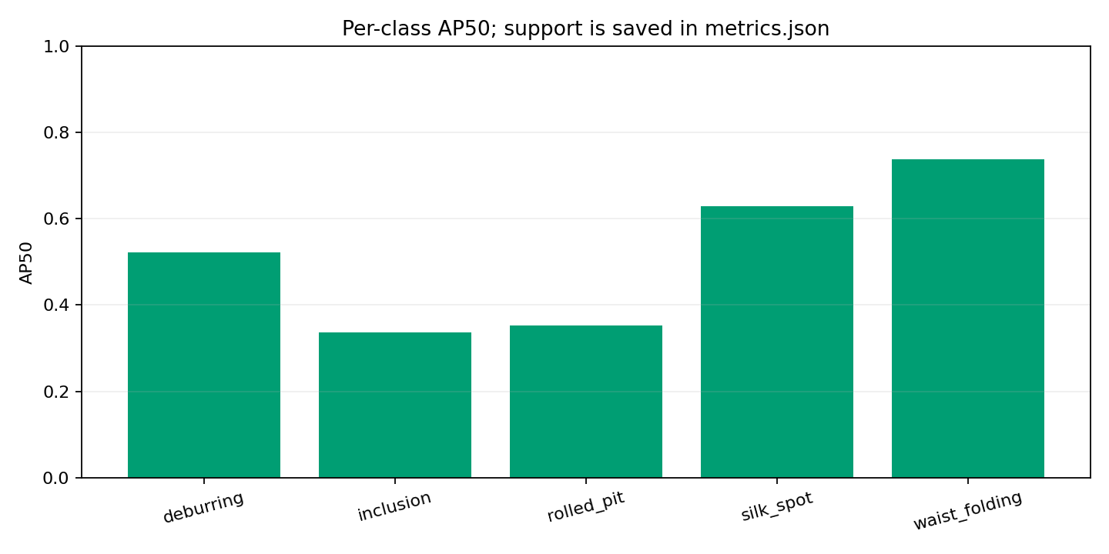
Рисунок Б2б Тестовая AP50 по классам YOLOv8s

YOLOv8n aug
Test: mAP50 = 0,4250, mAP50–95 = 0,1791, Precision = 0,5347, Recall = 0,4779, F1 = 0,5047. TP = 108, FP = 94, FN = 118.
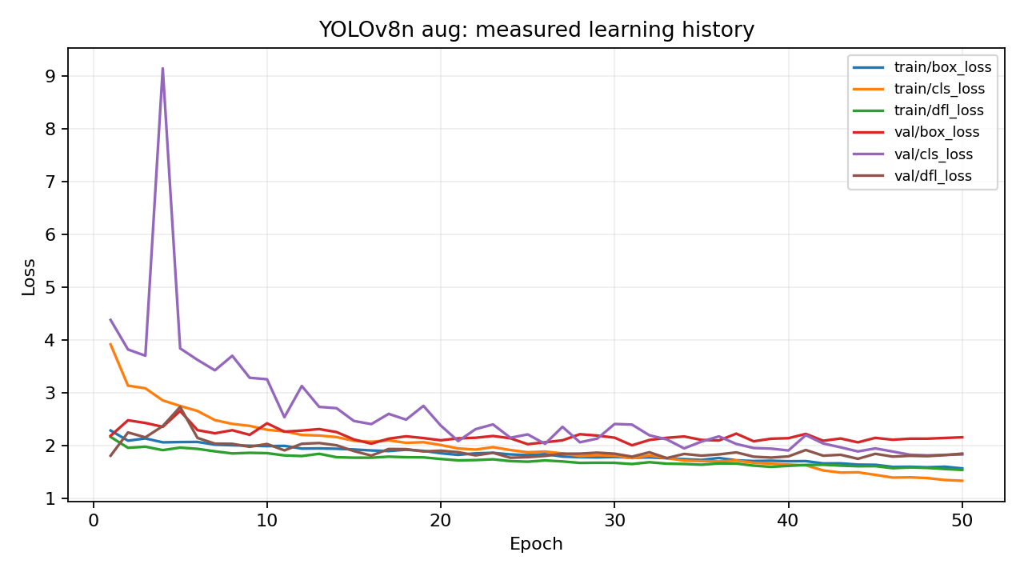
Рисунок Б3а История обучения YOLOv8n aug
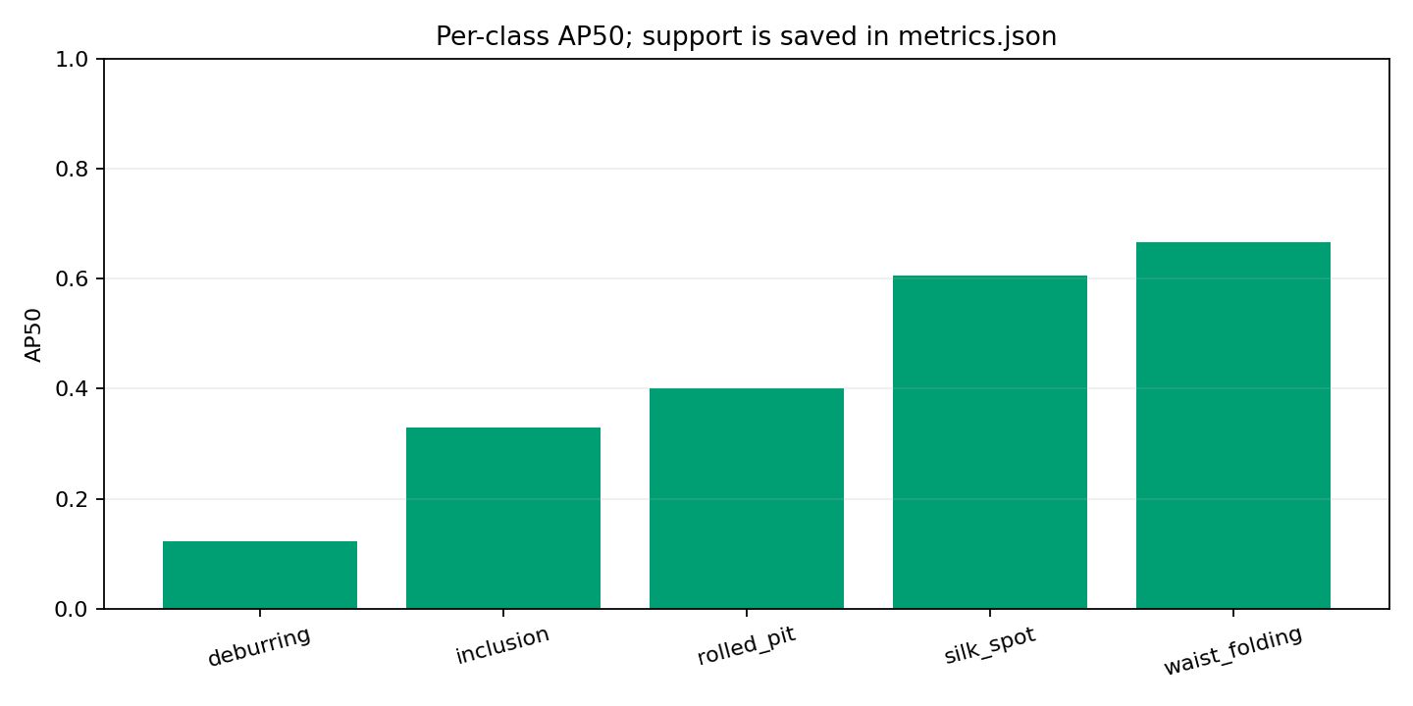
Рисунок Б3б Тестовая AP50 по классам YOLOv8n aug

Faster R-CNN
Test: mAP50 = 0,4840, mAP50–95 = 0,2060, Precision = 0,1946, Recall = 0,7345, F1 = 0,3077. TP = 166, FP = 687, FN = 60.
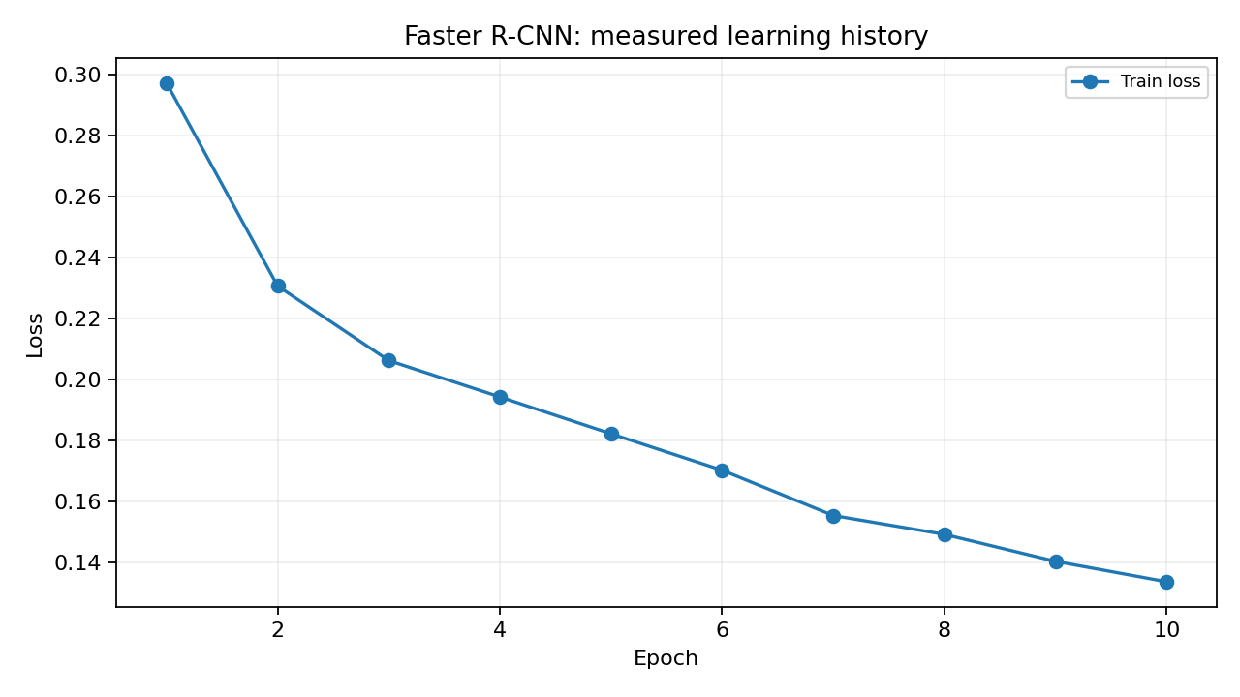
Рисунок Б4а История обучения Faster R-CNN
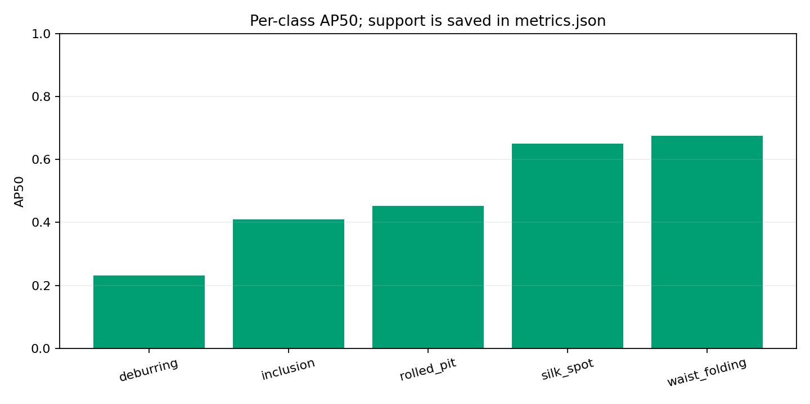
Рисунок Б4б Тестовая AP50 по классам Faster R-CNN

SSD300 VGG16
Test: mAP50 = 0,0355, mAP50–95 = 0,0112, Precision = 0,0988, Recall = 0,1416, F1 = 0,1164. TP = 32, FP = 292, FN = 194.
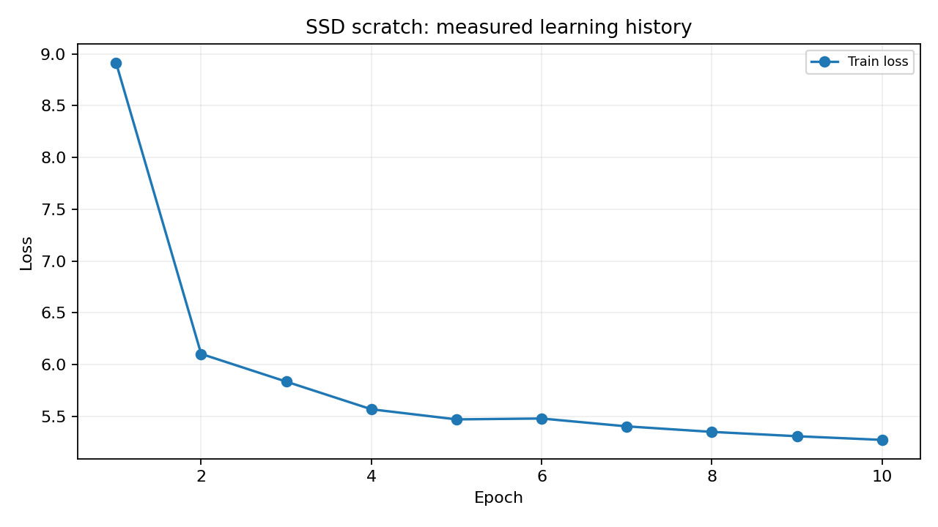
Рисунок Б5а История обучения SSD300 VGG16
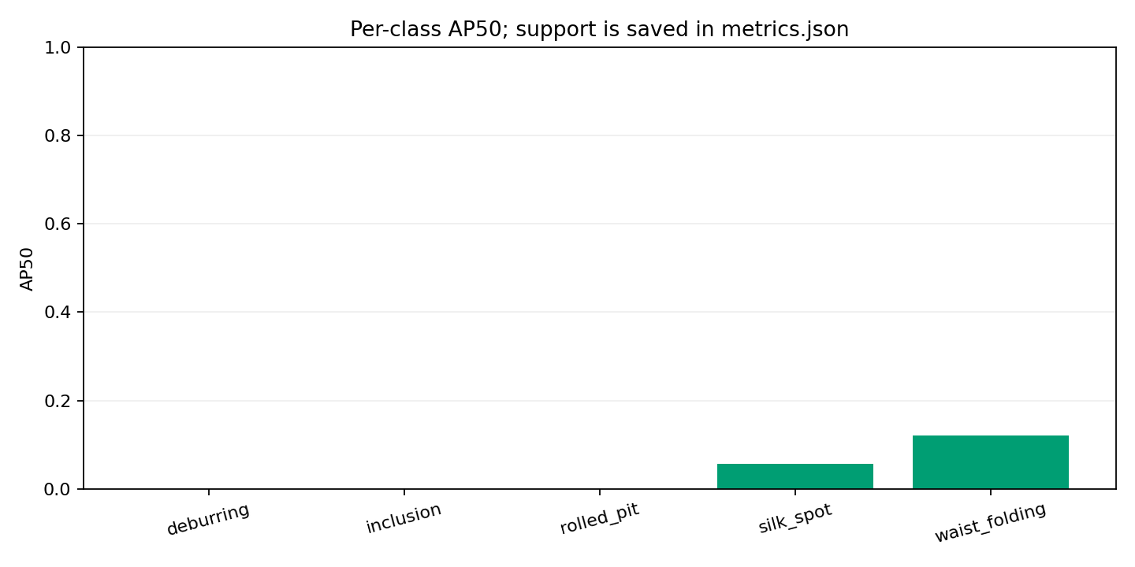
Рисунок Б5б Тестовая AP50 по классам SSD300 VGG16

DETR ResNet50
Test: mAP50 = 0,0654, mAP50–95 = 0,0287, Precision = 0,0545, Recall = 0,2080, F1 = 0,0863. TP = 47, FP = 816, FN = 179.
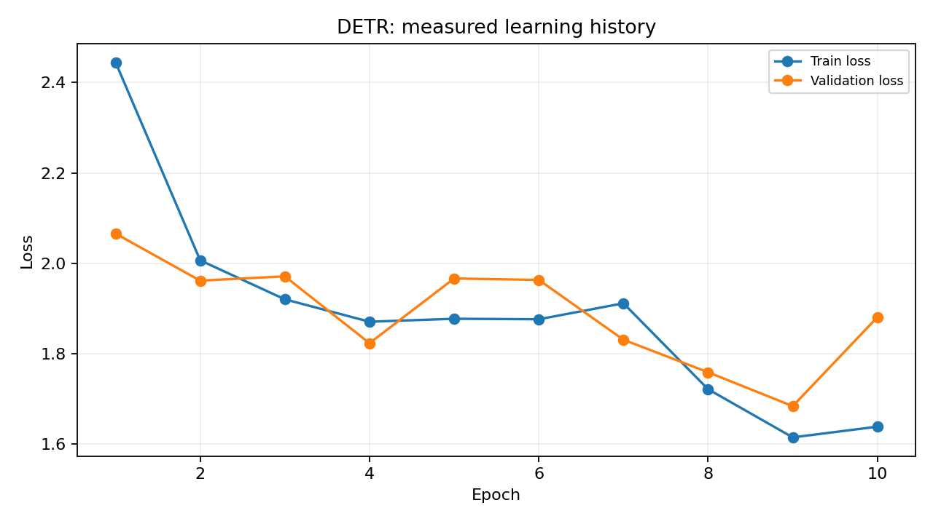
Рисунок Б6а История обучения DETR ResNet50
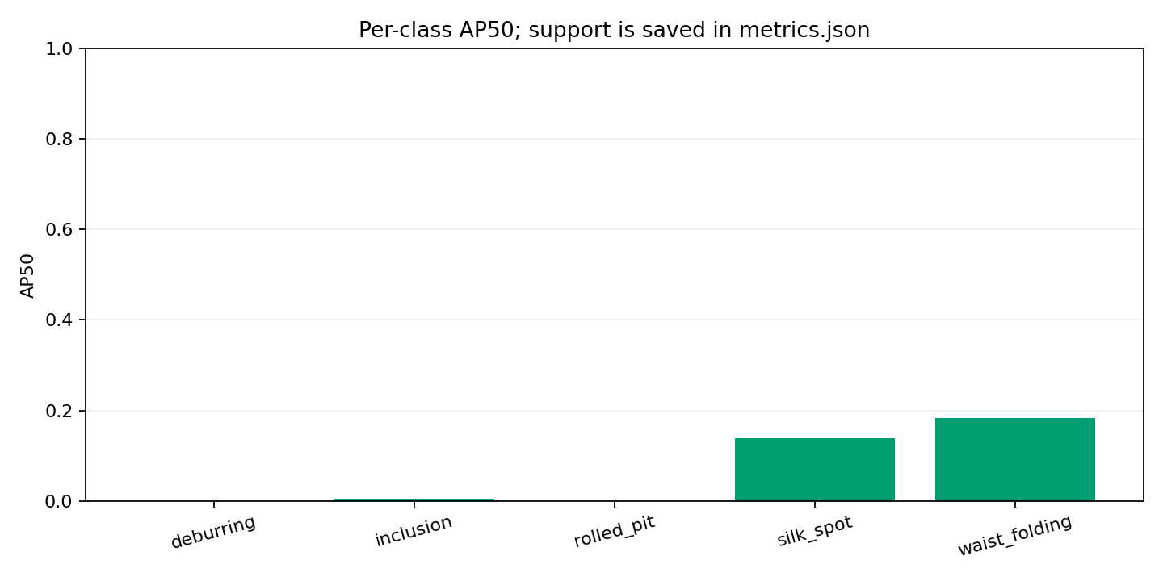
Рисунок Б6б Тестовая AP50 по классам DETR ResNet50

EfficientDet D0
Test: mAP50 = 0,2078, mAP50–95 = 0,0731, Precision = 0,3258, Recall = 0,1903, F1 = 0,2402. TP = 43, FP = 89, FN = 183.
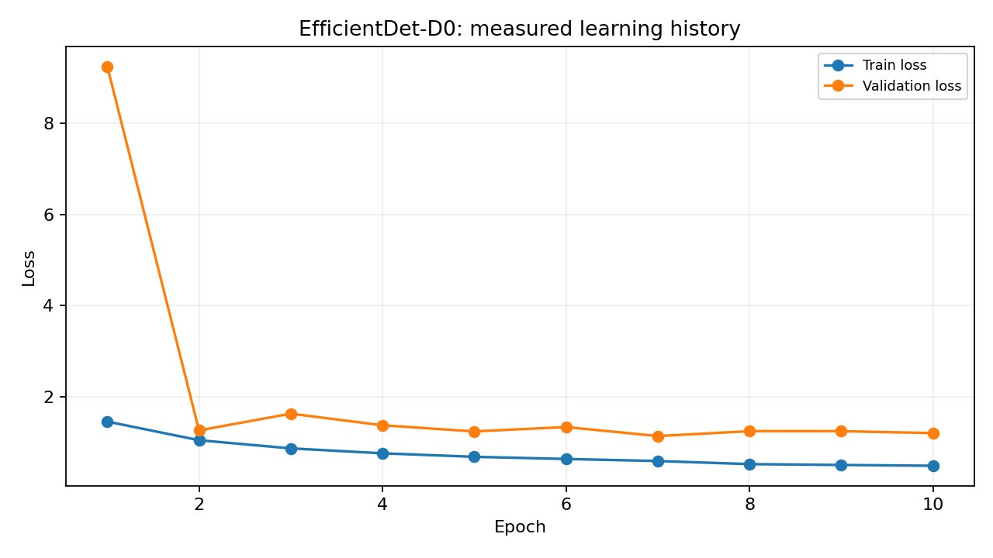
Рисунок Б7а История обучения EfficientDet D0
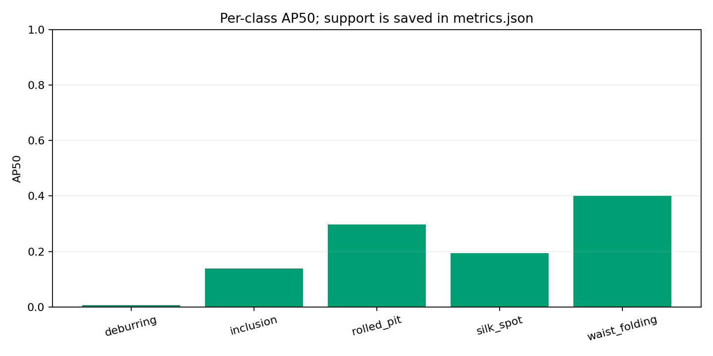
Рисунок Б7б Тестовая AP50 по классам EfficientDet D0

Приложение В Структура и команды запуска
Таблица В1 Основные компоненты проекта
Каталог или файл | Содержимое
data/raw | Изображения и метки train val test
src/dataset | Чтение данных и преобразование координат
src/models | Создание детекторов и экспорт предсказаний
src/training | Циклы обучения и выбор checkpoint
src/evaluation | Общие метрики и визуализация
configs | Параметры и experiment_provenance.json
results | Метрики истории manifest и графики
notebooks | Исследовательские эксперименты
main.py | Единый интерфейс запуска
Команды выполняются из корня существующего проекта G:\Project\cv-project в Anaconda Prompt. Для повторной оценки необходимы подготовленные данные и соответствующие сохранённые веса. Установка библиотек выполняется в отдельной среде cv-project, использованной для текущей GPU-оценки.
conda activate cv-project
cd /d G:\Project\cv-project
python main.py --help
Повторная оценка одной модели с явным указанием конфигурации:
python main.py --model yolo_s --mode eval --config configs/pipeline/yolo_s.yaml --split test
Общая оценка всех семи сохранённых моделей:
python main.py --model all --mode eval --split test
Пример нового обучения EfficientDet через общий интерфейс:
python main.py --model efficientdet --mode train --config configs/pipeline/efficientdet.yaml --epochs 10
Первоначальный локальный EfficientDet обучался отдельной командой python train_efficientdet.py. После успешного эксперимента его обработчик включён в main.py. Запуск режима train создаёт новые веса и результаты, а не воспроизводит старые checkpoint побитово. Исторические гиперпараметры перечислены в таблицах и experiment_provenance.json.
Таблица В2 Аргументы основного интерфейса
Аргумент | Назначение
--model | yolo_n, yolo_s, yolo_aug, faster_rcnn, ssd, detr, efficientdet или all
--mode | train обновляет веса; eval оценивает сохранённую модель
--config | Путь к YAML-конфигурации относительно корня проекта
--checkpoint | Путь к другим обученным весам
--split | val или test при оценке
--device | auto, cuda:0 или cpu
--epochs | Число эпох нового обучения от 1 до 100
Для каждого eval сохраняются config_used.json, environment.json, ground_truth.json, predictions.json, metrics.json, test_manifest.json, графики и примеры изображений. Файл results/metrics.json содержит результат выбранной лидирующей конфигурации, а показатели всех экспериментов сохраняются в отдельных каталогах запусков и сводных файлах. Проверка хешей позволяет отличить повторную оценку тех же весов от другого эксперимента.
Обученные веса, истории и финальные результаты нужны для защиты и повторной оценки. Старые неудачные запуски можно держать отдельно как историю, не включать их в итоговую сводку и не считать самостоятельными моделями. Исходные изображения и XML, подготовленная разбивка и рабочие checkpoint должны сохраняться независимо от отчёта.
Адрес репозитория GitHub __________________________________________

